

**Manuel d’Utilisateur**

**Document regroupant la partie administrateur afin de mieux comprendre l’utilisation de l’application.**

**Projet Informatique IN’TECH Dax**

**Semestre 2 / Promo 1 / Mars 2018**

**Coban Lebret | Nicolas Lataste | Alexandre Malaise**



Table des matières

1 – Partie Administrateur 2

a) Éléments présents sur toutes les pages 2

b) Page d’authentification 3

c) Page d’accueil 4

d) Utilisation de l’application 5

Création d’un compte client 5

Consultation d’un compte client 10

Gestion d’activités 13

Gestion du matériel 18

Gestion des repas 26

e) Annexes……………………………………………………………………………….31

Identifiants…………………………………………………………………………………..31

# 1 – Partie Administrateur

## Éléments présents sur toutes les pages

L’en-tête et le pied de page sont présents sur l’intégralité du site.

* En-tête, également appelée header.

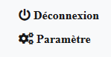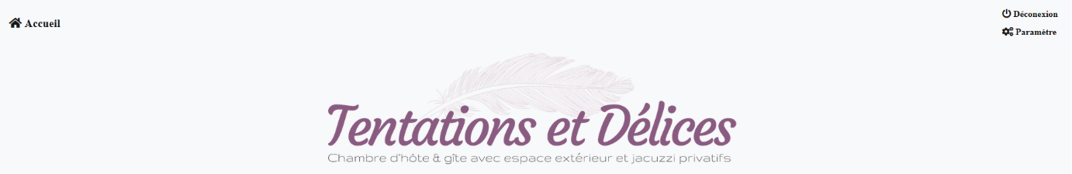

Le header est composé d’un bouton Accueil permettant de revenir à l’accueil, un bouton Déconnexion afin de se déconnecter de l’application et un bouton Paramètre pour changer le mot de passe du compte Administrateur (voir en Annexes).

* Barre de navigation

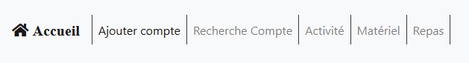

Ce menu présent en haut à droite de la page, s’ajoute à la page lors de la navigation à travers les différents onglets de l’application afin de naviguer vers les pages Ajouter Compte, Recherche Compte, Activité, Matériel, Repas.

* Pied de page



Le pied de page permet un habillage de l’application, la plume permettant de faire un rappel sur le logo de Tentations et Délices.

## Page d’authentification

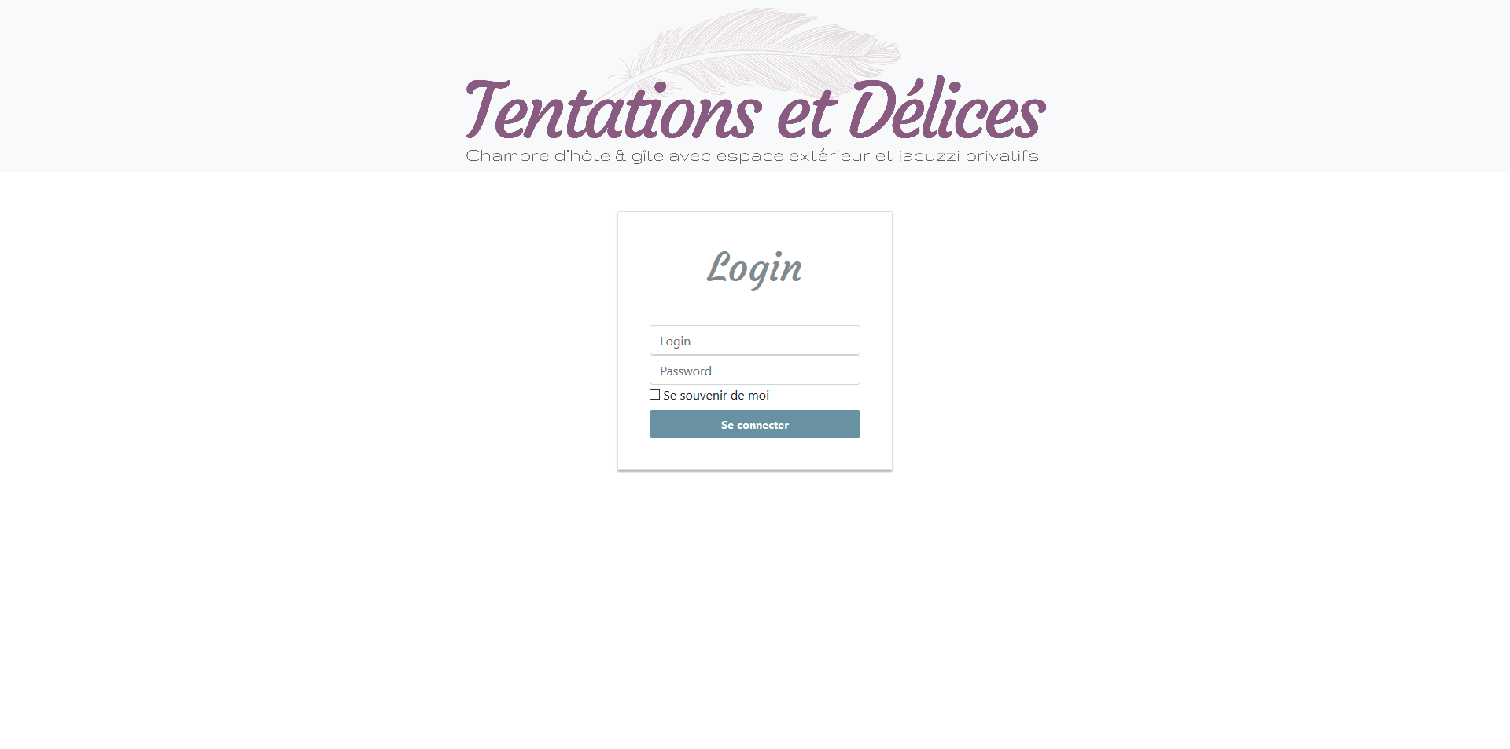

**3**

**2**

**1**

**4**

Voici la première page chargée lors de l’accès à l’application. Il s’agit d’une application sans partie publique, elle est uniquement destinée à être utilisée par un Administrateur. Cette page est accessible par ce lien : http://dc50c6243653430581c9a6c102bbb3b6.testmyurl.ws/

1 – Login : correspond à l’identifiant de l’Administrateur.

2 – Password : correspond au mot de passe fourni à l’Administrateur, il est fortement conseillé de le modifier lors de la première connexion à l’application via Paramètre en haut à droite de l’écran.

3 – Cocher la case permet, lors du prochain chargement de la page, d’avoir les identifiants préremplis.

4 – Bouton permettant la connexion une fois les identifiants entrés dans les champs correspondants ( la touche Entrée ).

## Page d’accueil

* Créer Compte Client

Cette page permet la Création d’un compte client Adulte et Enfant.

* Consulter Compte Client

Cette page permet la Consultation/Modification/Suppression d’un compte client.

* Gestion d’Activité

Cette page permet la Création/Suppression d’un secteur d’activité et l’Ajout/Modification/Suppression d’une activité.

* Gestion Matériel

Cette page permet la Création/Modification/Suppression d’un matériel, la Création/Suppression d’un type de matériel et d’un logement.

* Gestion Repas

Cette page permet la Création/Modification/Suppression d’une formule, d’un plat ou d’une boisson.

## Utilisation de l’application

### Création d’un compte client

Pour créer un compte client, cliquer sur le menu Créer Compte Client sur la page d’accueil.



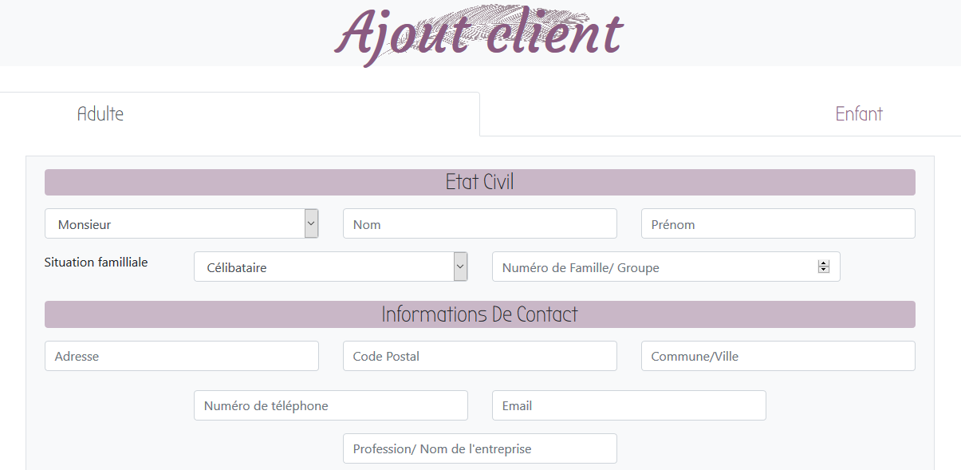Deux possibilités s’offrent à l’Administrateur : créer un Adulte ou créer un Enfant.

**4**

**3**

**2**

**1**

1 – Le titre en haut de page permet de rappeler la page où se situe l’Administrateur, actuellement sur la page Ajout Client qui correspond à création client.

2 – Nous sommes dans la rubrique Adulte, les données qui seront entrées serviront à la création d’un Adulte.

3 – État Civil, ces données concernent la personne en elle-même (Sexe, Nom, Prénom…).

4 – Informations De Contact, données qui permettent de contacter la personne (N° de téléphone, adresse…). Si la personne est un commercial ou vient au nom de son entreprise, il est conseillé d’entrer l’adresse de l’entreprise auquel le client est rattaché.

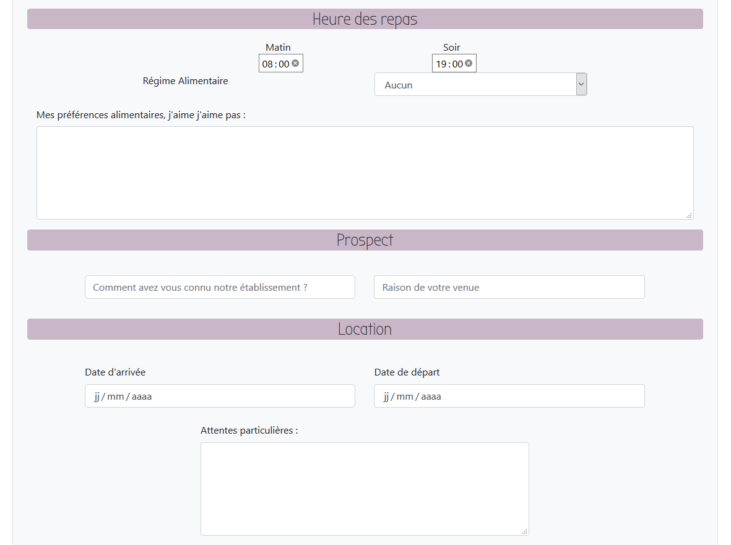

**3**

**2**

**1**

1 – Permet d’inscrire toutes les données qui sont affiliées aux repas, tels que les heures de prise, le régime alimentaire, ainsi que les gouts.

2 – Quelques mots pour décrire comment et pourquoi la personne est venue dans son établissement.

3 – Sélection du jour d’arrivée et de départ de la personne pour sa location, sélection du logement (chambre, gîte…) ainsi qu’un cadre pour écrire les attentes particulières de la personne à son arrivé ou autre (exemple : un bouquet de rose, une boîte de chocolat…).

Suite sur la page suivante…

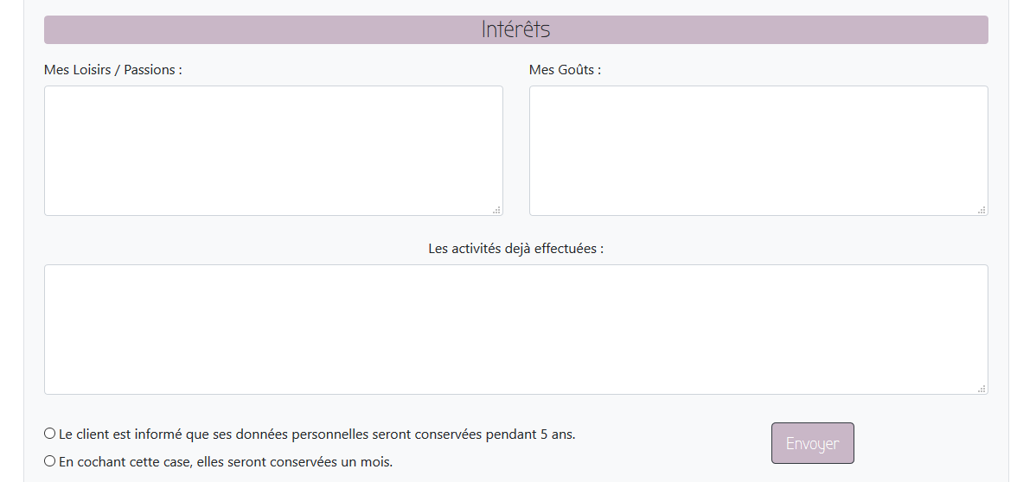

**2**

**1**

1 – Cadres pour écrire les loisirs/passions (exemple : adore le quad et la randonnée), les goûts (exemple : musicaux, etc…) et les activités déjà effectuées (exemple : visite de l’aquarium) par l’Adulte.

2 – Dans cette partie deux choix s’offrent à l’Administrateur :  
-conserver les données de l’Adulte pendant 5 ans à condition qu’il en soit informé,  
-conserver les données pendant 1 mois (à la fin de cette période les données seront supprimées).

L’Administrateur peut également créer un Enfant via le menu ci-dessous.

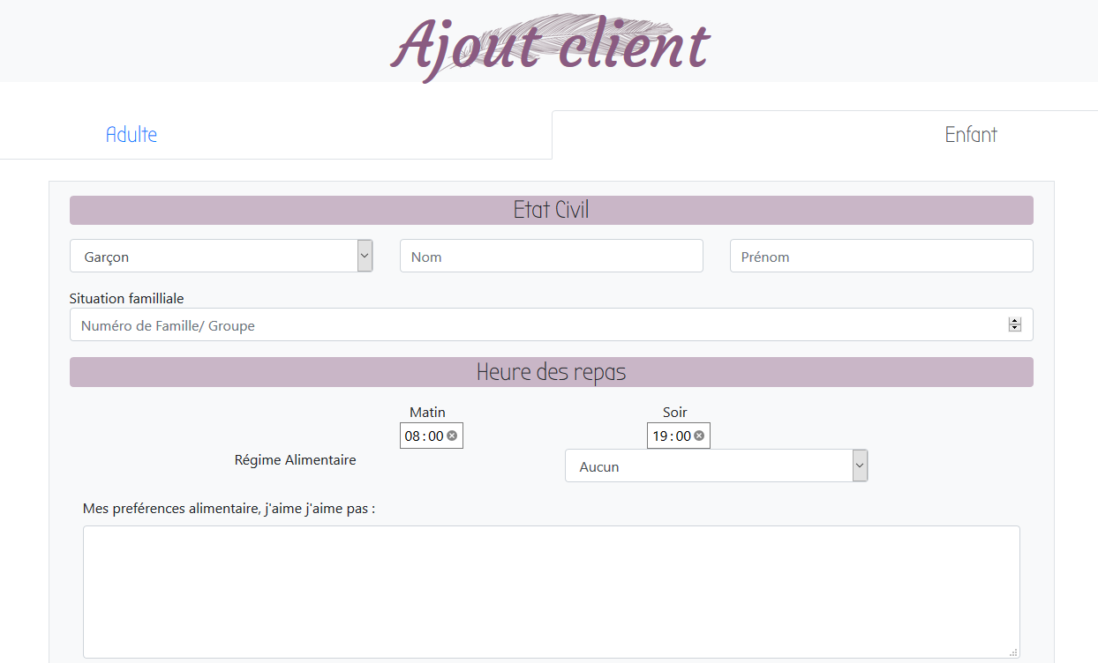

**2**

**3**

**1**

1 – Nous sommes dans la rubrique Enfant, les données qui seront entrées serviront à la création d’un Enfant.

2 – Comme pour l’adulte l’état Civil, ces données concernent la personne en elle-même (Sexe, Nom, Prénom…).

3 – Les heures de repas, le régime alimentaire ainsi que les préférences alimentaires de l’Enfant.



**2**

**1**

1 – Cadres pour écrire les loisirs/passions, les goûts et les activités déjà effectuées par l’Enfant.

2 – 2 – Dans cette partie deux choix s’offrent à l’Administrateur :  
-conserver les données de l’Adulte pendant 5 ans à condition qu’il en soit informé,  
-conserver les données pendant 1 mois (à la fin de cette période les données seront supprimées).

### Consultation d’un compte client

Pour consulter un compte client, cliquer sur le menu Modifier Client sur la page d’accueil.

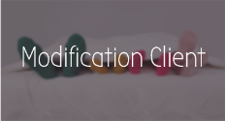

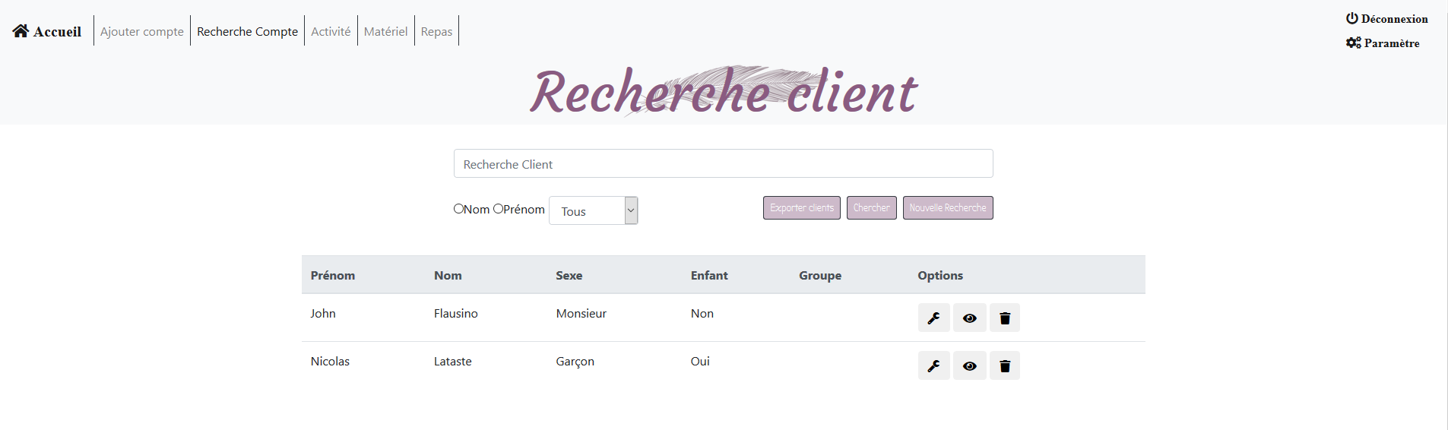**Après chargement la page ci-dessous s’affiche, elle permet la consultation et la modification d’un client.

**2**

**1**

**4**

**3**

1 – Le titre de la page ainsi que le titre foncé dans la barre de navigation permettent de rappeler à l’Administrateur où il se situe.

2 – Ces éléments correspondent au paramétrage de la recherche, il faut pour cela entrer le Nom ou Prénom de la personne, cocher la case référente au Nom ou Prénom (il est également possible de trier par Adulte ou Enfant via le menu déroulant) puis cliquer sur Chercher pour valider la recherche. Pour réinitialiser les paramètres de recherche il suffit de cliquer sur Nouvelle Recherche, la page sera restaurée comme à son premier chargement. L’administrateur a également la possibilité d’exporter ses clients Adultes au format csv (Excel).

3 – La partie présentation (simpliste) du client se trouve dans ce cadre, elle regroupe le Prénom, le Nom, le Sexe et la catégorie de client (Adulte ou Enfant).

4 – La partie options permet la Modification/Visualisation/Suppression d’un client. Un visuel détaillé est disponible page 11.

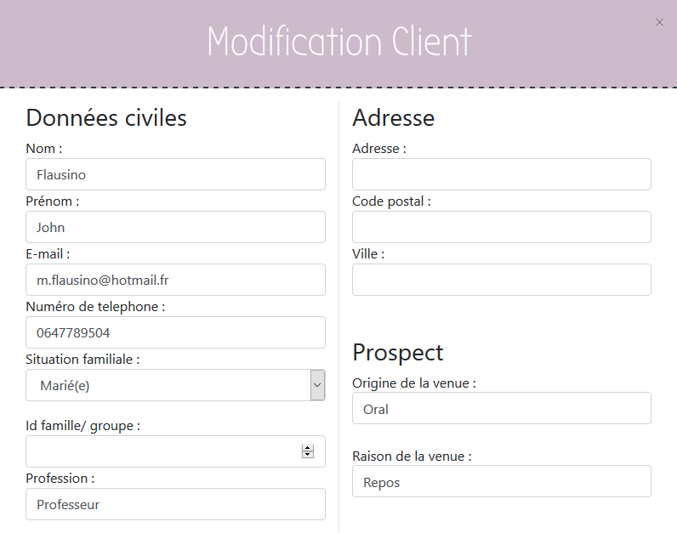Le bouton  affichera :

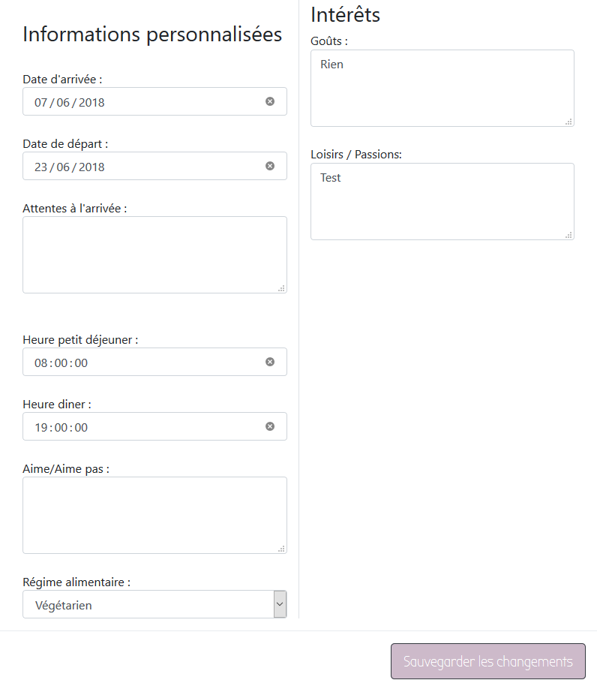

Cette option permet la modification de toutes données concernant le client (Adulte ou Enfant), l’unique donnée qui n’est pas modifiable est la durée de conversation des données de la personne (1 mois ou 5 ans).

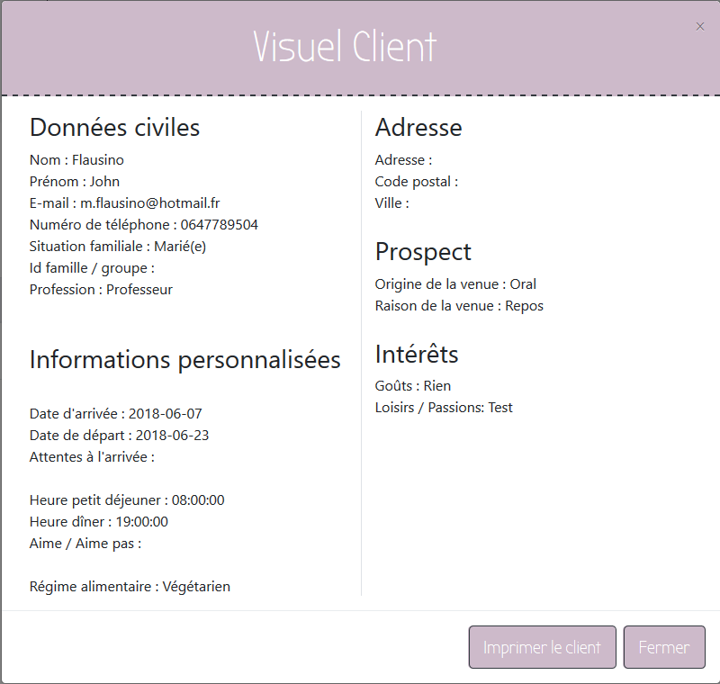Le bouton  affichera :

Cette option permet d’afficher l’intégralité des données rattachées au client (Adulte ou Enfant).

Via le menu d’impression, il sera possible d’imprimer les données personnelles des clients qui auront, au préalable renseigné leurs mail.

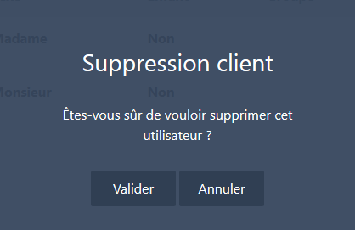Le bouton  affichera :

Cette option permet la suppression définitive d’un client (Adulte ou Enfant), il y aura une confirmation à faire avant de le supprimer.

### Gestion d’activités

Pour consulter un compte client, cliquer sur le menu Activités sur la page d’accueil.

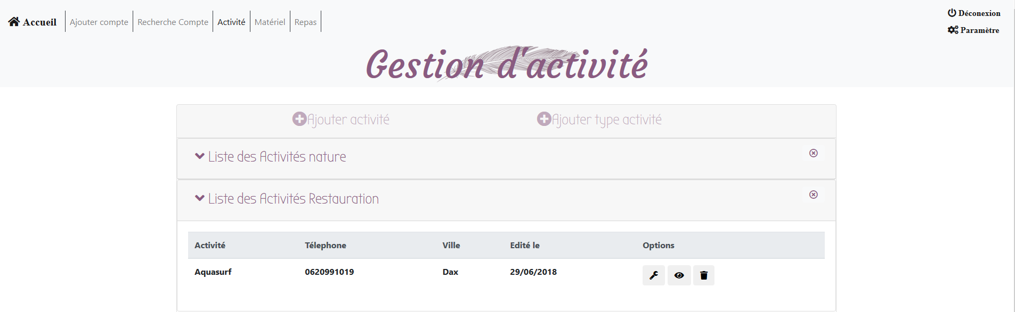La page Activités se présente sous cette forme :

**5**

**3**

**4**

**3**

**2**

**1**

1 – Menu permettant d’ajouter un type d’Activité (secteur d’activité), il est primordial de le créer avant de créer les activités, sinon la création d’activités ne fonctionnera pas.

2 – Menu permettant l’ajout d’Activité, elle sera comprise dans un secteur d’activité (obligatoire).

3 – Menu déroulant contenant la liste des activités dans un secteur d’activité.

4 – Activité contenue dans le secteur d’activité déroulé, pour l’exemple c’est la liste des activités de restauration qui est déroulée, elle contient l’activité Aquasurf. Comme pour la gestion client, cette partie contient un descriptif minimaliste de l’activité et une colonne Options, afin de Modifier/Visualiser/Supprimer.

5 – Permet la suppression du secteur d’activité (ATTENTION : cette fonctionnalité supprimera toutes les activités rattachées au secteur sélectionné). Une confirmation de suppression sera nécessaire.

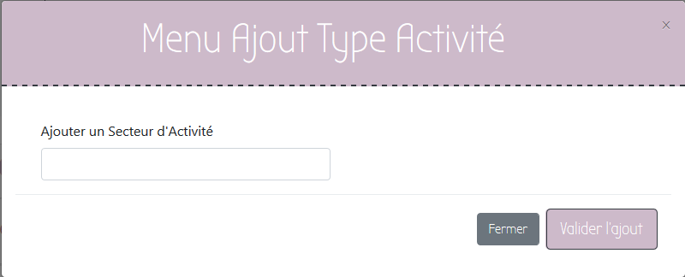Création d’un secteur d’activité.

**2**

**1**

1 – Champs à remplir avec le nom du Secteur d’Activité à créer.

2 – Boutons permettant la validation de la création ou la fermeture de la fenêtre Menu Ajout Type Activité.

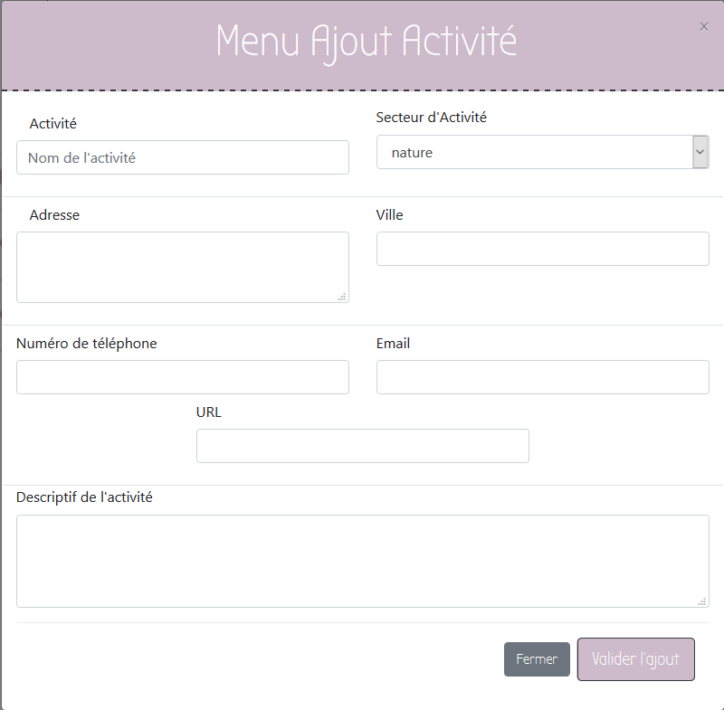Création d’une activité rattachée à un secteur d’activité (le secteur doit être créé en amont).

Ce menu permet de créer une activité, chaque champ est décrit par un titre afin de faciliter le remplissage des données. L’activité sera affiliée à un secteur d’activité améliorer le classement ainsi que la gestion des activités.

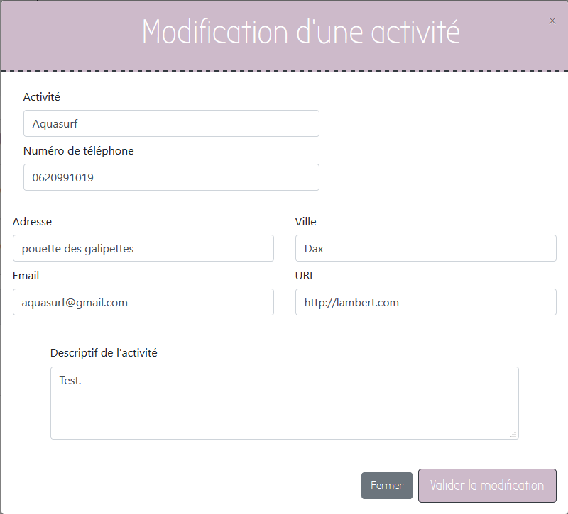Le bouton  affichera le modal suivant :

Ce modal permet de modifier toute données concernant l’activité.

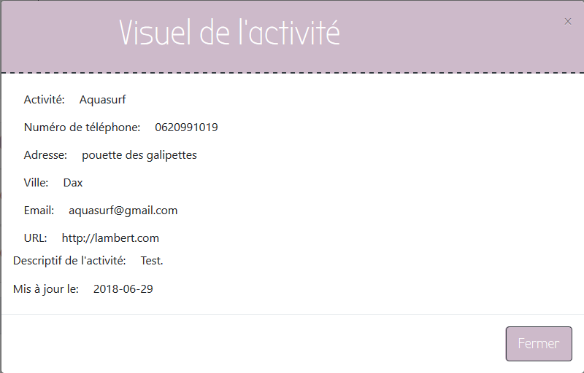Le bouton ** affichera le modal suivant :

Ce modal permet d’afficher toutes données relatives à l’activité qui ne sont pas affichées sur la page activité.

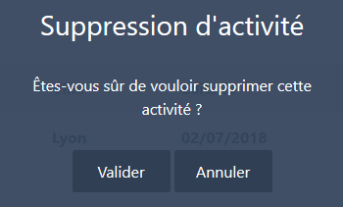Le bouton ** affichera :

Cette alerte permet de supprimer une activité.

Nous accédons à deux options :

* Valider pour supprimer l’activité.
* Annuler fermera la boite de dialogue.

### Gestion du matériel

Pour consulter la page **Matériel**, cliquer sur le menu Matériel de la page d’accueil.

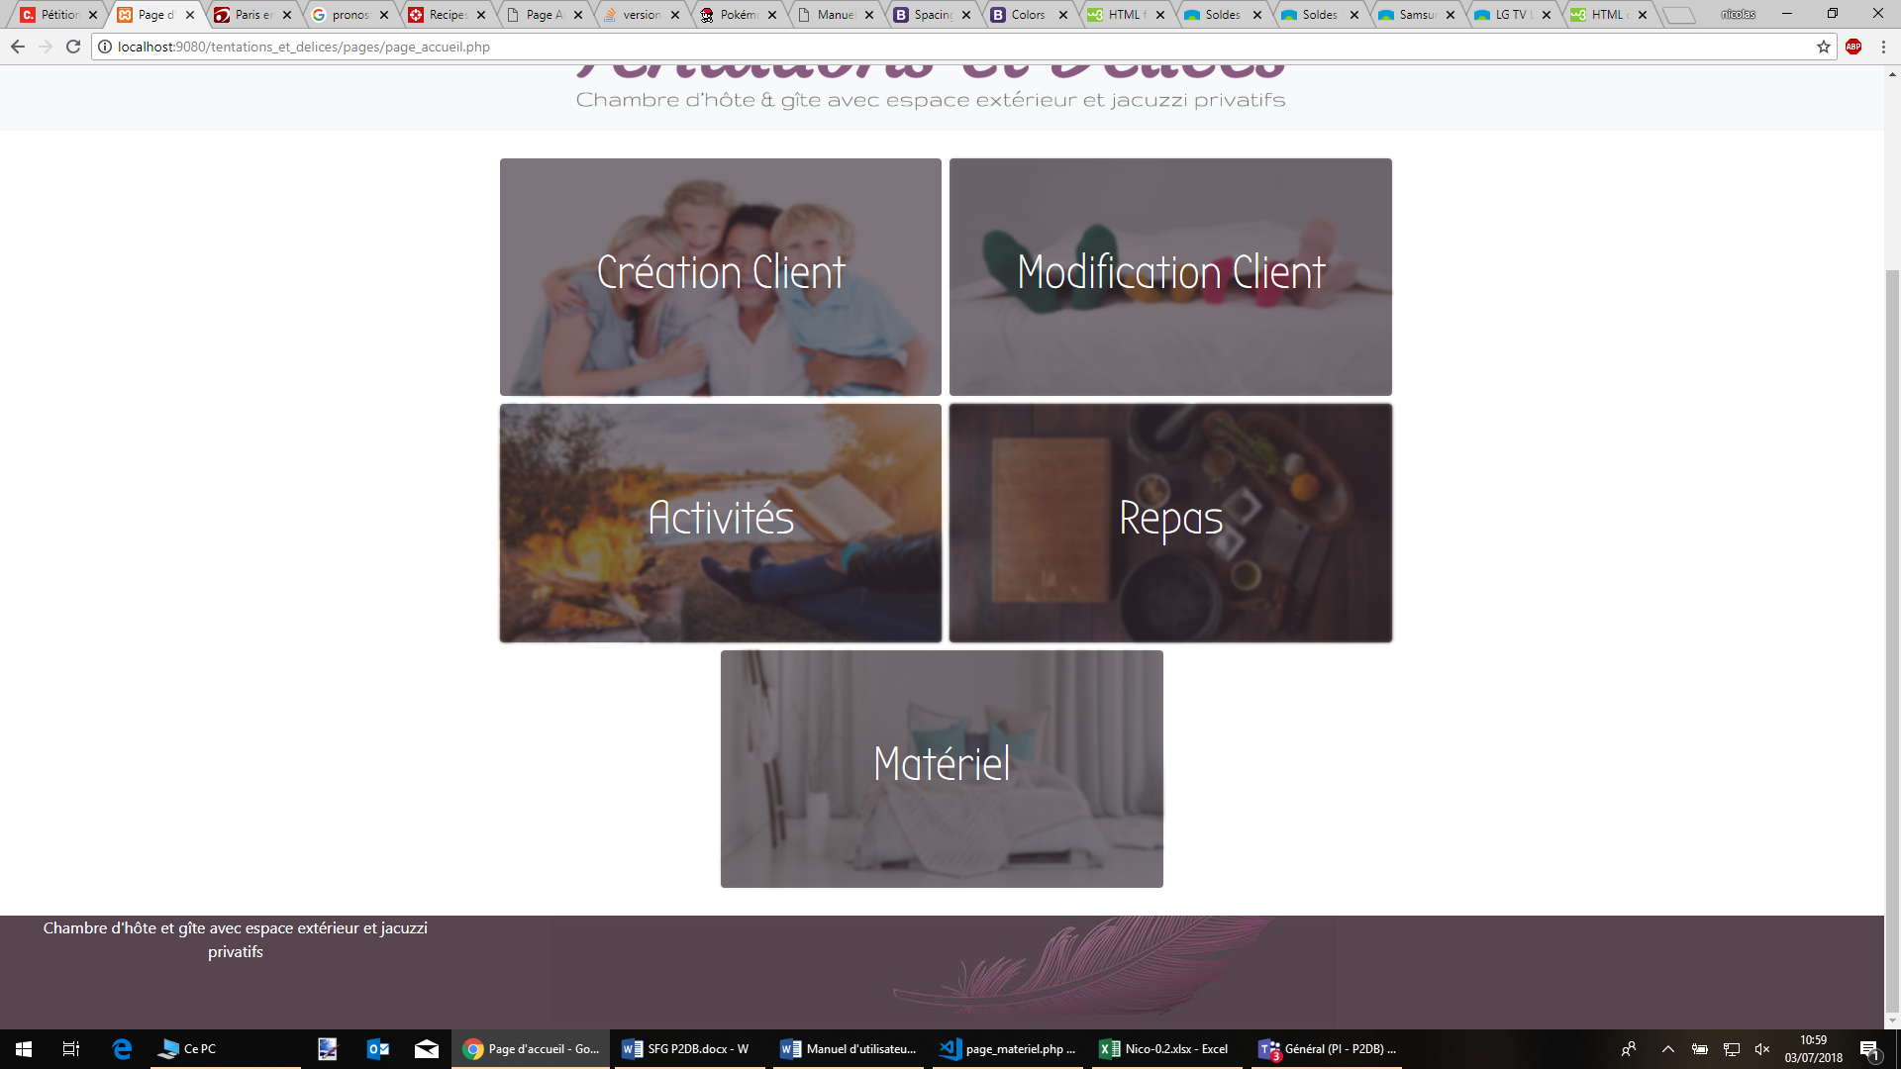

La page Matériel se présente sous cette forme :

1. 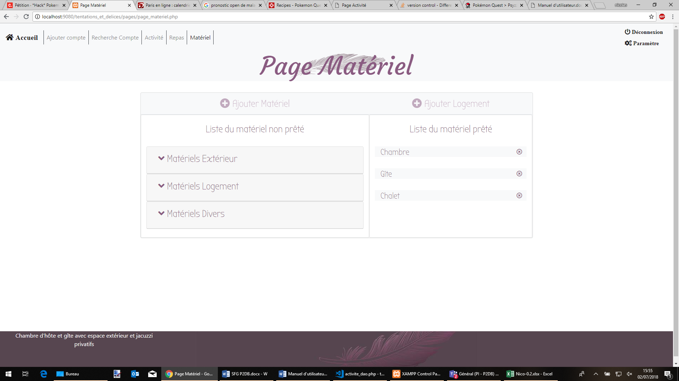Gestion du matériel (matériel non prêté).

**6**

**5**

**7**

**4**

**3**

**2**

**1**

1. Ajouter un nouveau matériel.
2. Liste des matériels par catégories.
3. Gestion du matériel (par logements).
4. Ajout d’un logement.
5. Visualisation du matériel dans un logement.
6. Suppression d’un logement.

Création d’un matériel.

Pour créer un matériel nous devons cliquer sur le bouton associé.

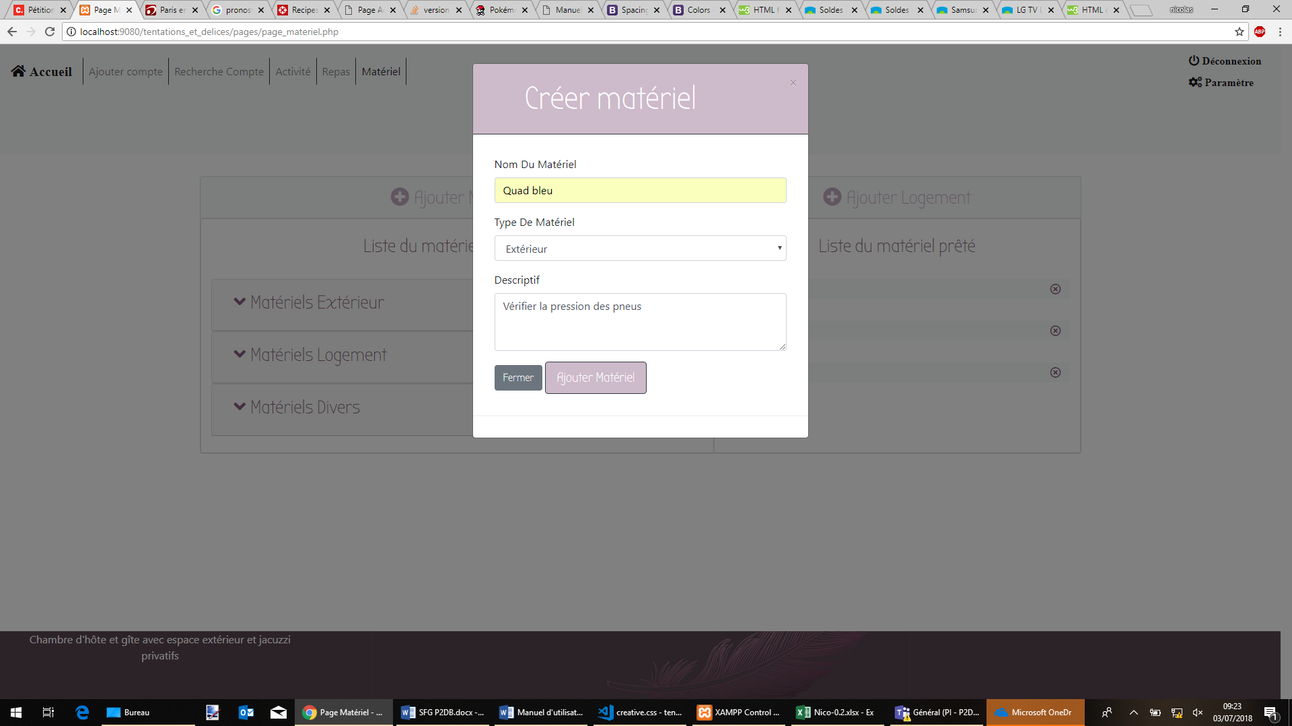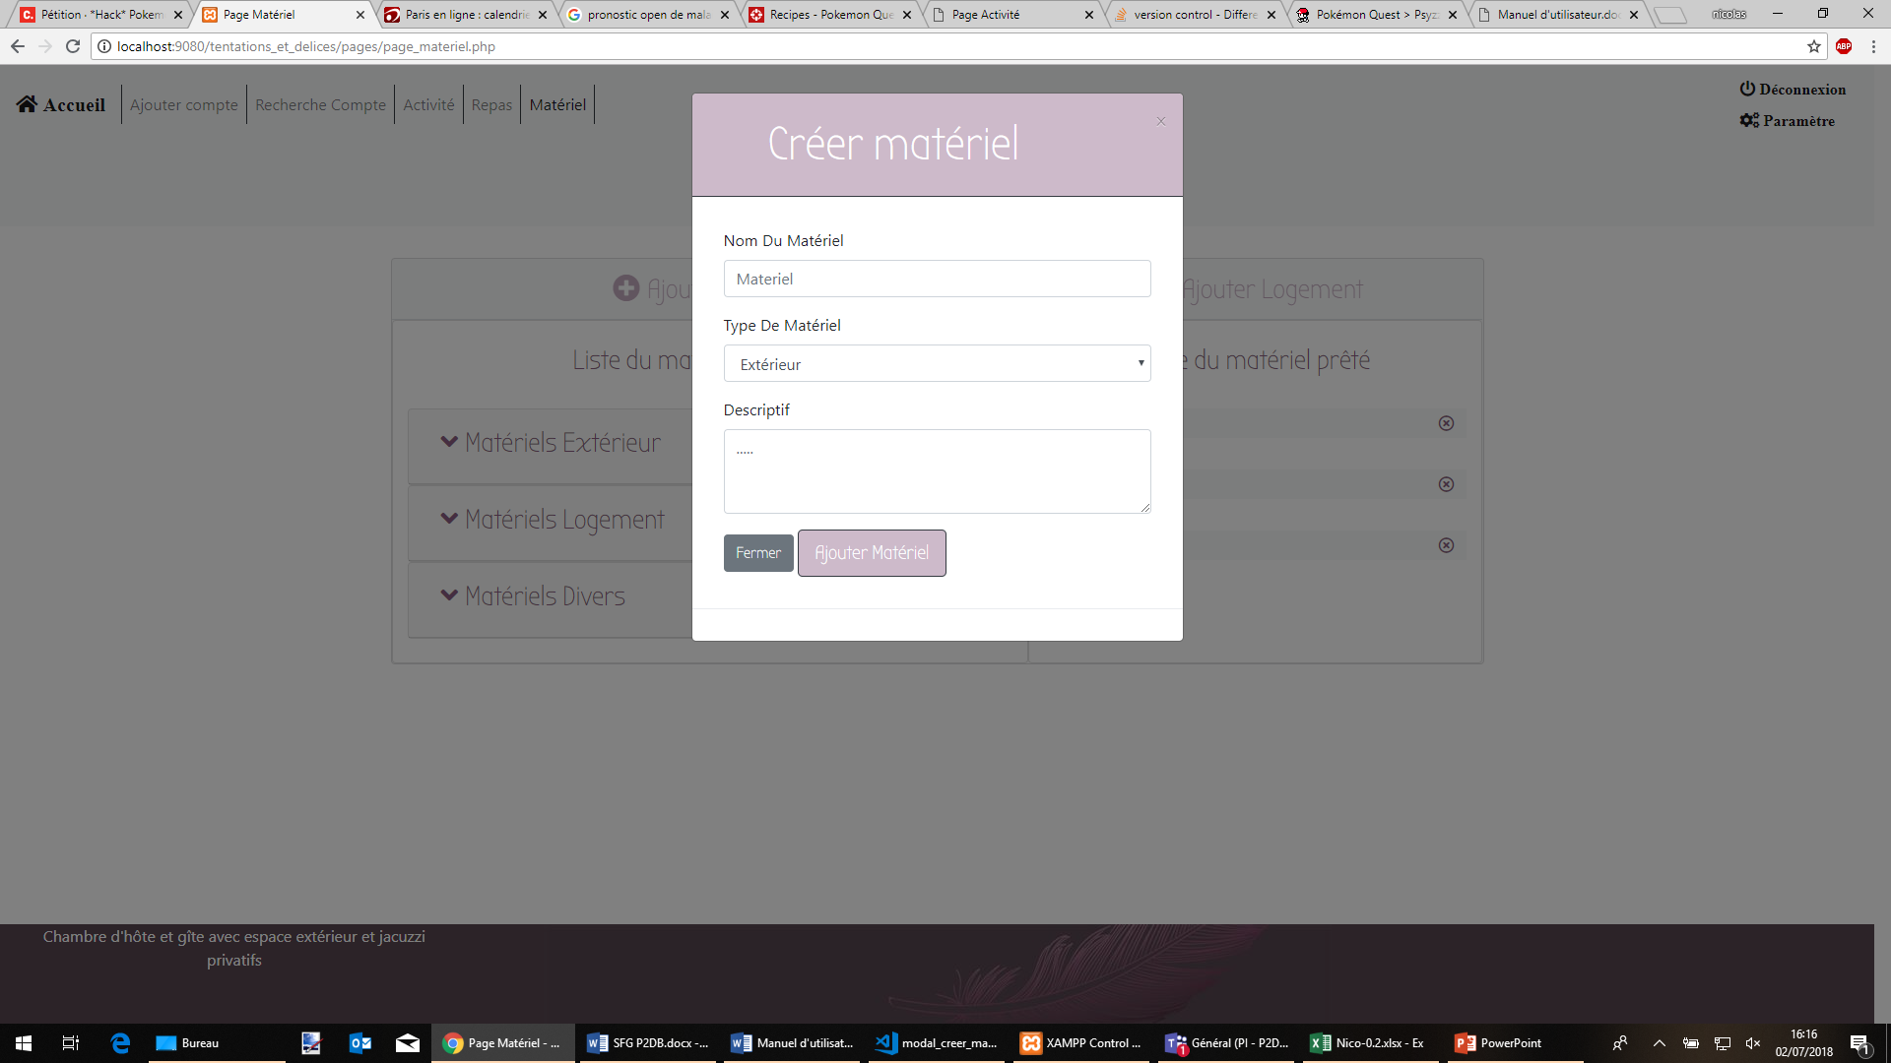

Cette fenêtre apparaitra, nous pourrons donc remplir dans les champs les choses suivantes :

* Le nom du matériel ; le nom qui définira le matériel.
* Le type de matériel dans lequel le matériel apparaitra (Extérieur, Logement ou Divers).
* Le descriptif est un commentaire et pourra être changé à tout moment.
* Le bouton Ajouter validera le formulaire.
* Le bouton Fermer fermera le formulaire.
* Par défaut le matériel est disponible.

Nous retrouverons le matériel directement dans son type de matériel, dans cet exemple -> Quad bleu -> Extérieur

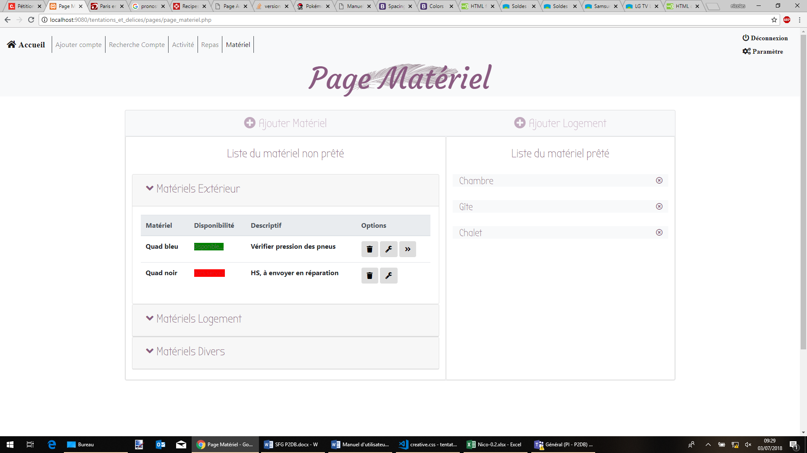

Nous retrouvons dans cette partie des boutons vus précédemment, tels que :



**

* Pour la suppression des matériels,

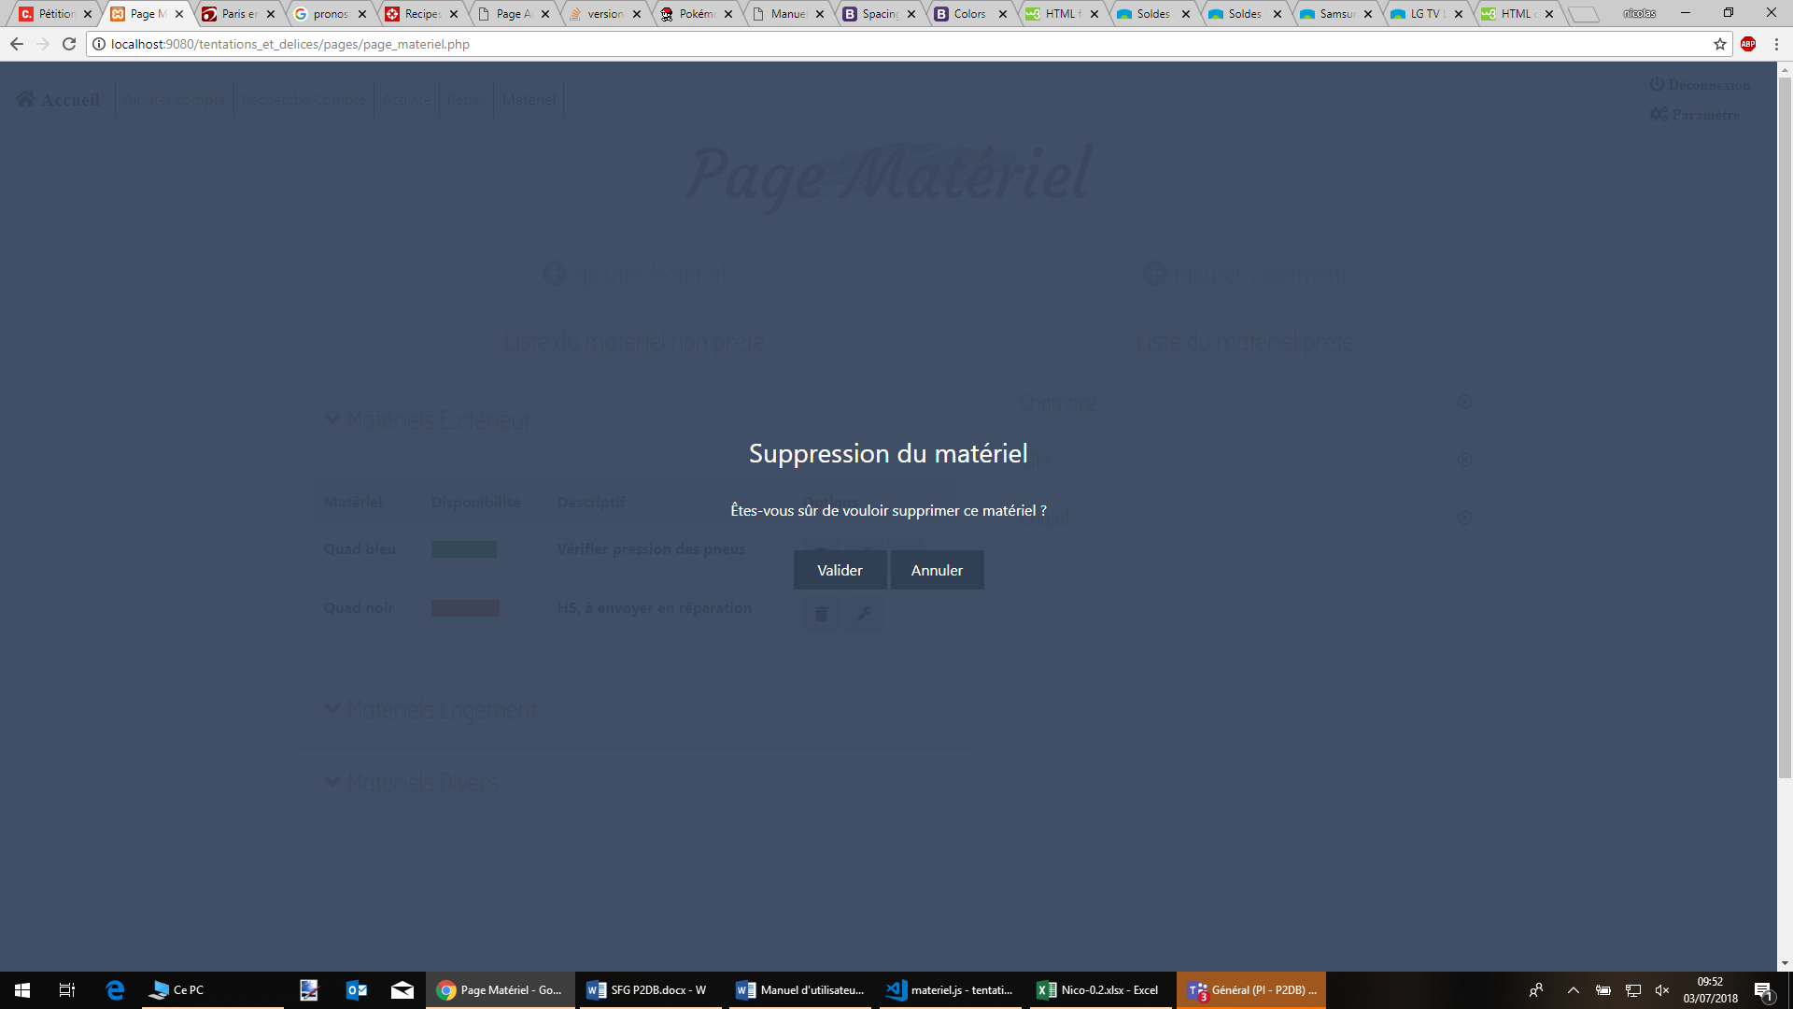

Valider pour supprimer,

Annuler pour fermer le modal,

**

* Pour la modification des matériels (Nom, Disponibilité, Type, Descriptif),

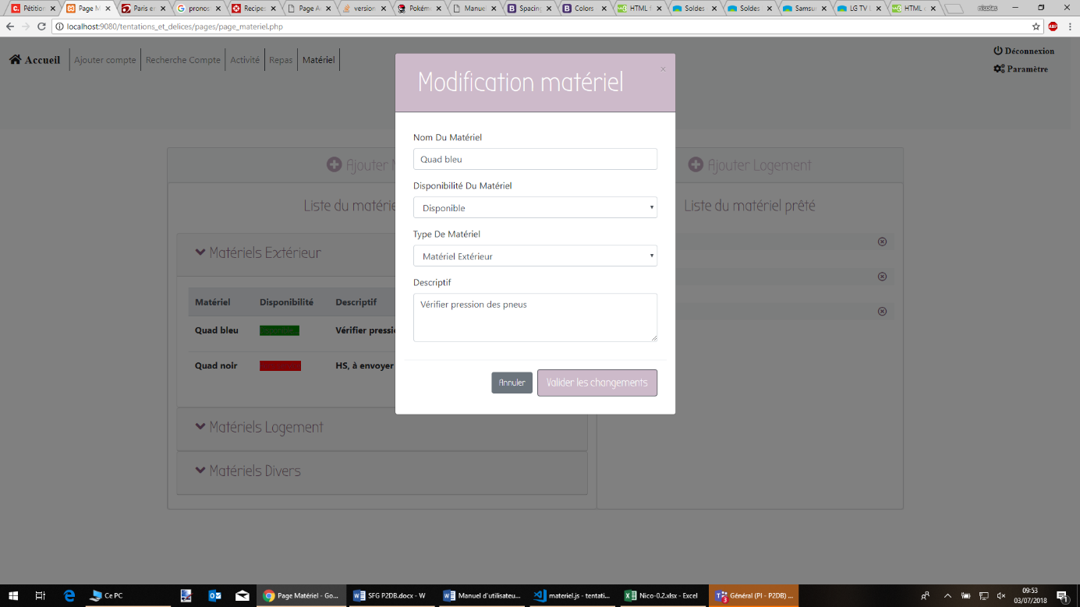

Le nom du matériel est sa désignation,

La disponibilité influera sur la possibilité de prêt ou non,

Le type de matériel permet le tri du matériel,

Le descriptif permet de laisser un commentaire sur le matériel,

Valider pour supprimer,

Annuler pour fermer le modal,

*  Pour le prêt des matériels.

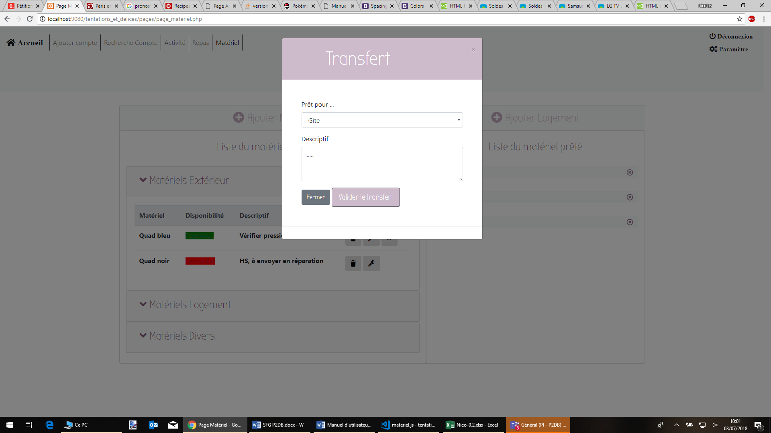

Dans la liste déroulante on choisit la destination du matériel,

Le descriptif intervient pour commenter la location,

Valider le transfert,

Fermer pour fermer le modal,

Attention, il est bon de savoir que si le matériel est indisponible, l’icône disparait,



Après la validation de ce modal, nous pouvons voir apparaitre le quad bleu dans le gîte, nous retrouvons donc :

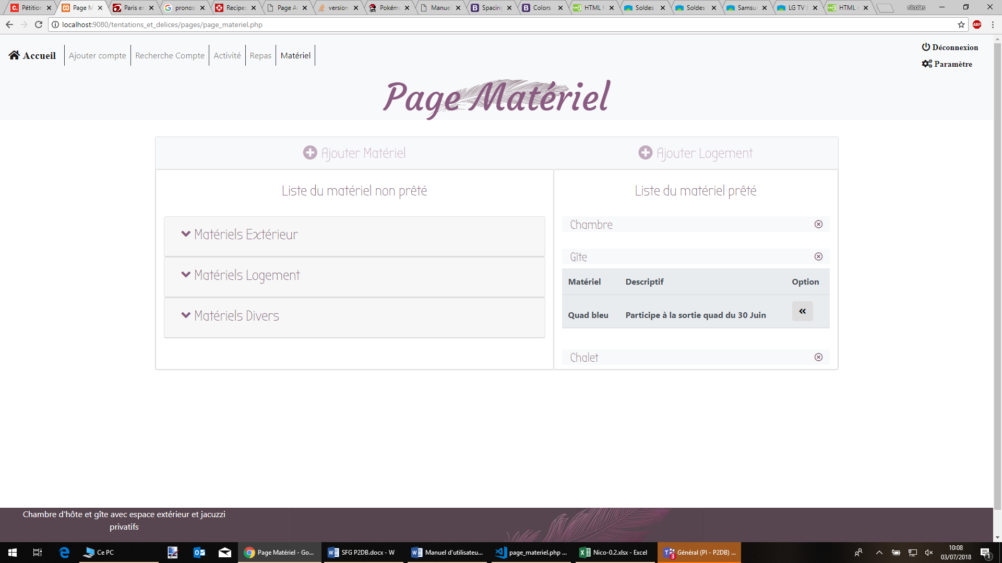

Le nom du matériel,

Le descriptif,

 L’option avec le bouton retour matériel,

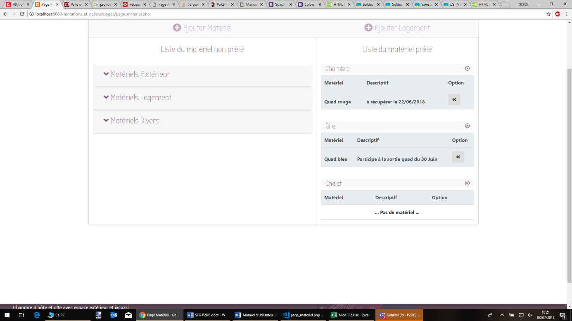

Nous pouvons aussi faire défiler tous les logements en même temps afin d’avoir une vision globale des prêts en cours, si nous avons un logement sans prêt, la phrase suivante apparaît,

… Pas de matériel … .

* Pour annuler ou finir la location, le principe est le même que pour le prêt, il suffit de cliquer sur l’icône retour du matériel, un modal apparaît,

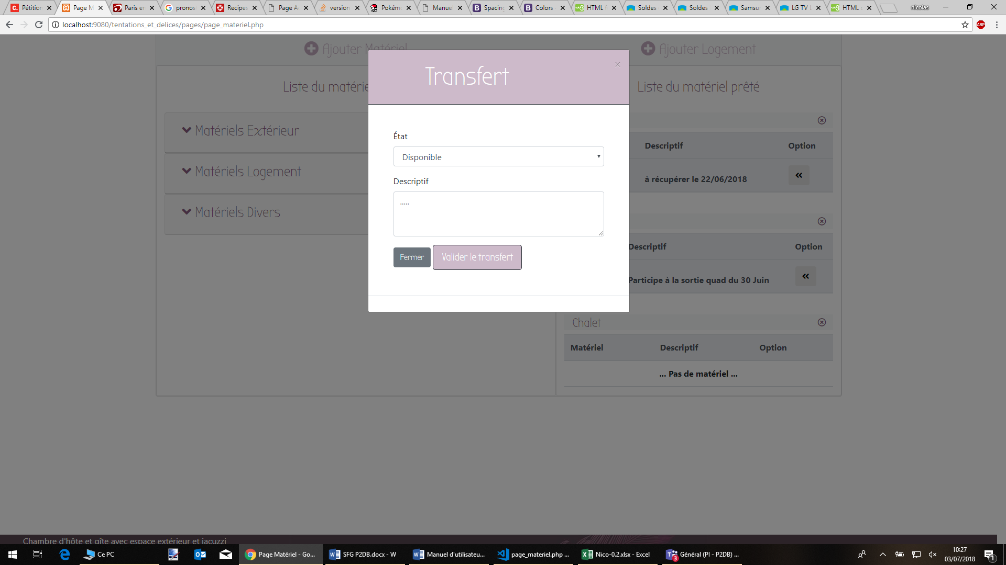

Dans la première liste déroulante, nous allons redéfinir l’état du matériel, par exemple en cas de casse de ce dernier,

Le descriptif intervient pour commenter d’éventuelles remarques post-location,

Valider le transfert,

Annuler pour fermer le modal,

Pour la création de logement, nous allons cliquer sur ajouter logement, après avoir cliqué, une fenêtre s’ouvre,

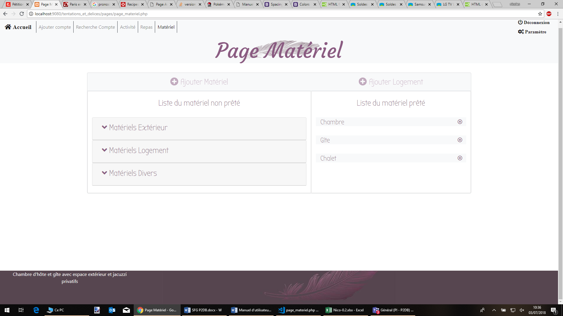

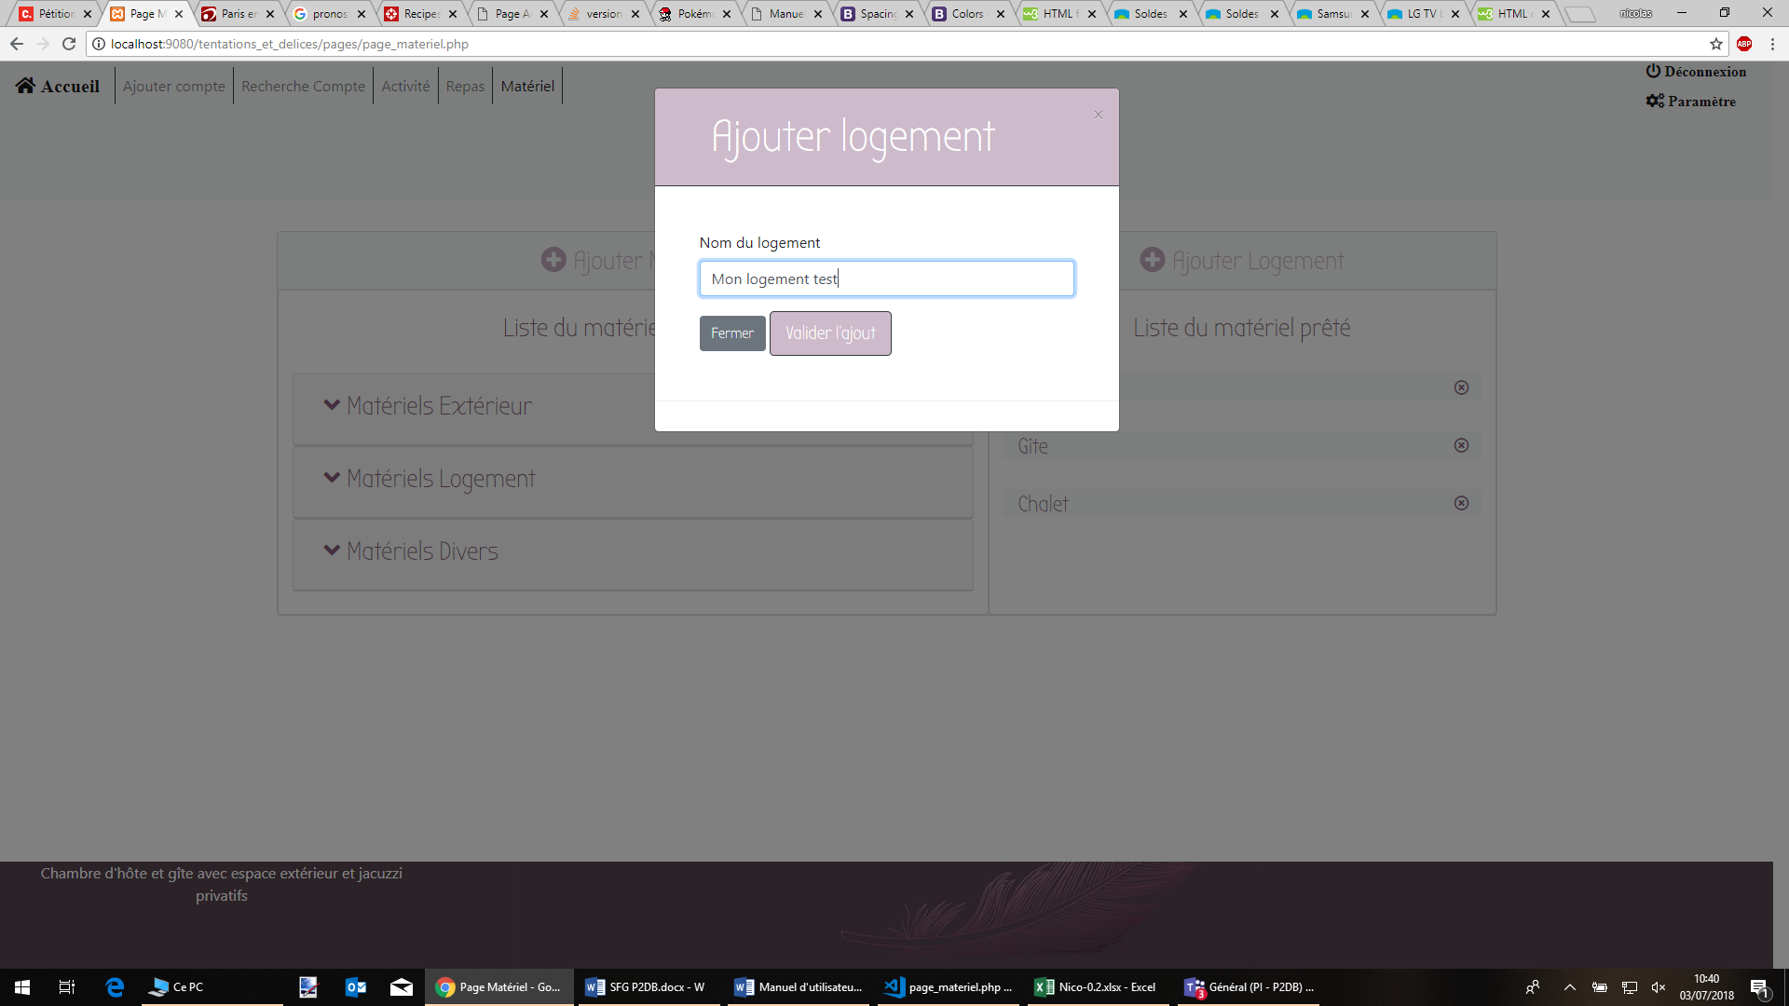

Un seul formulaire pour entrer le nom du logement,

Valider l’ajout du logement,

Annuler pour fermer le modal,

Après validation, le logement apparait dans la liste,

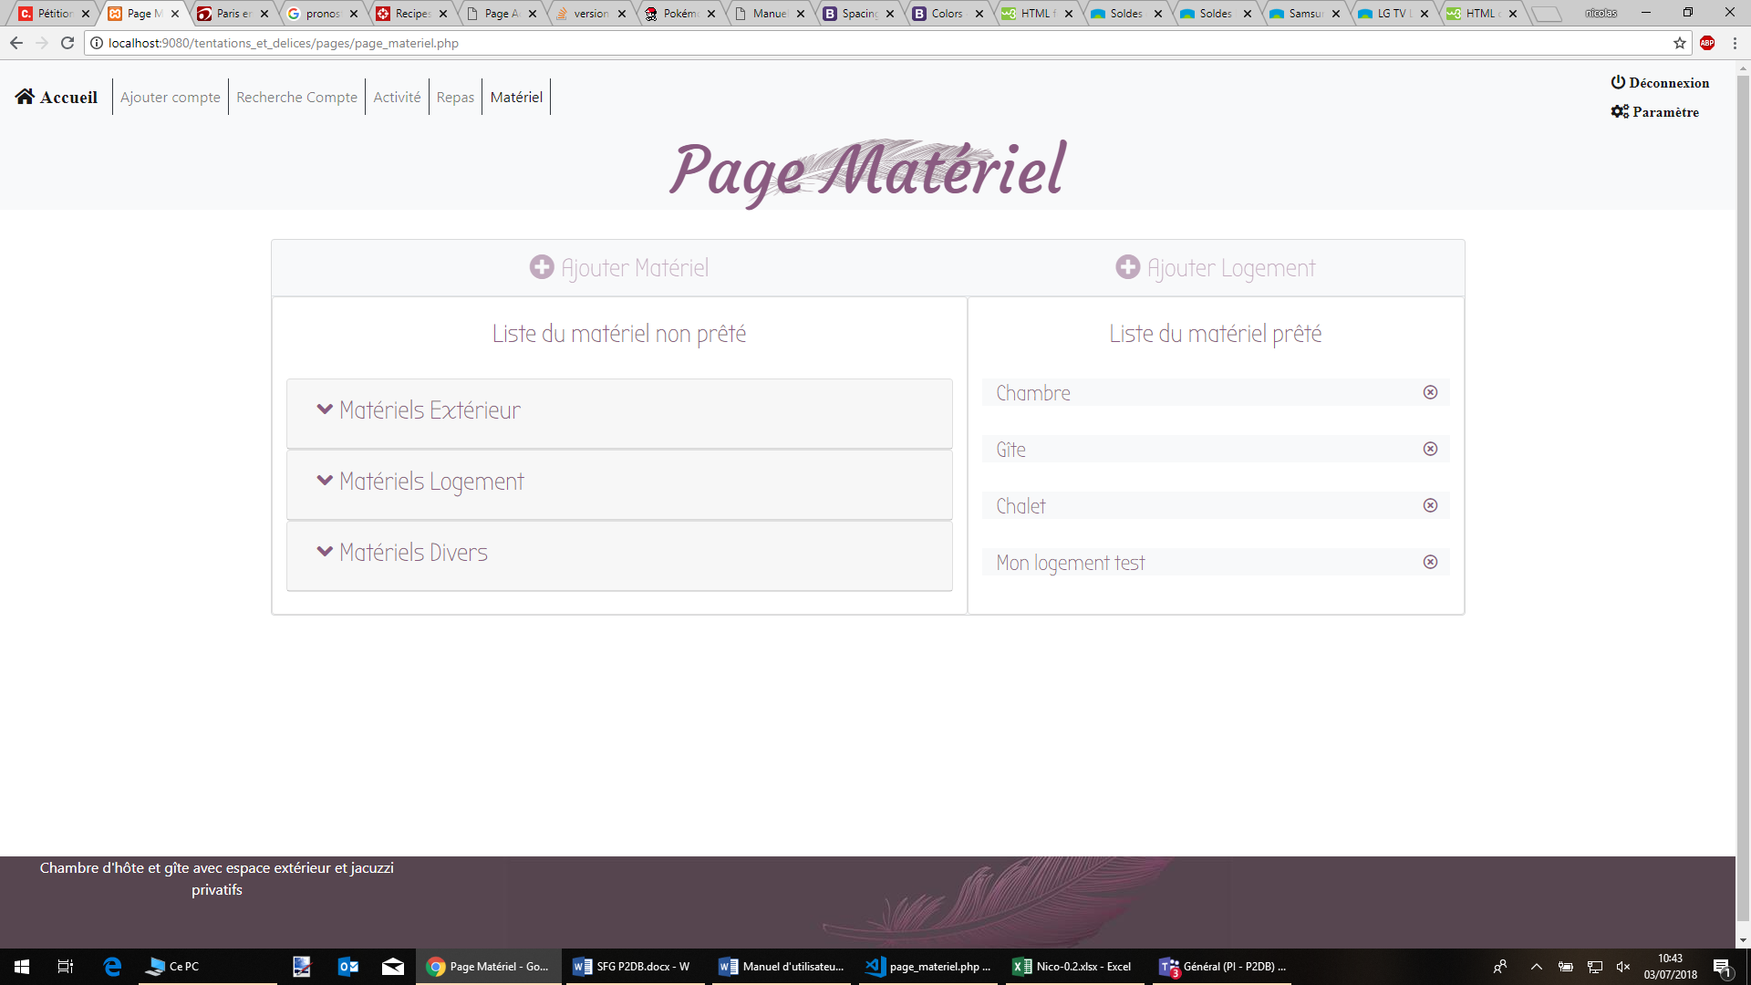

Pour supprimer ce logement nous allons utiliser  qui correspond à l’icône de suppression du logement, au clic, une fenêtre s’ouvre,

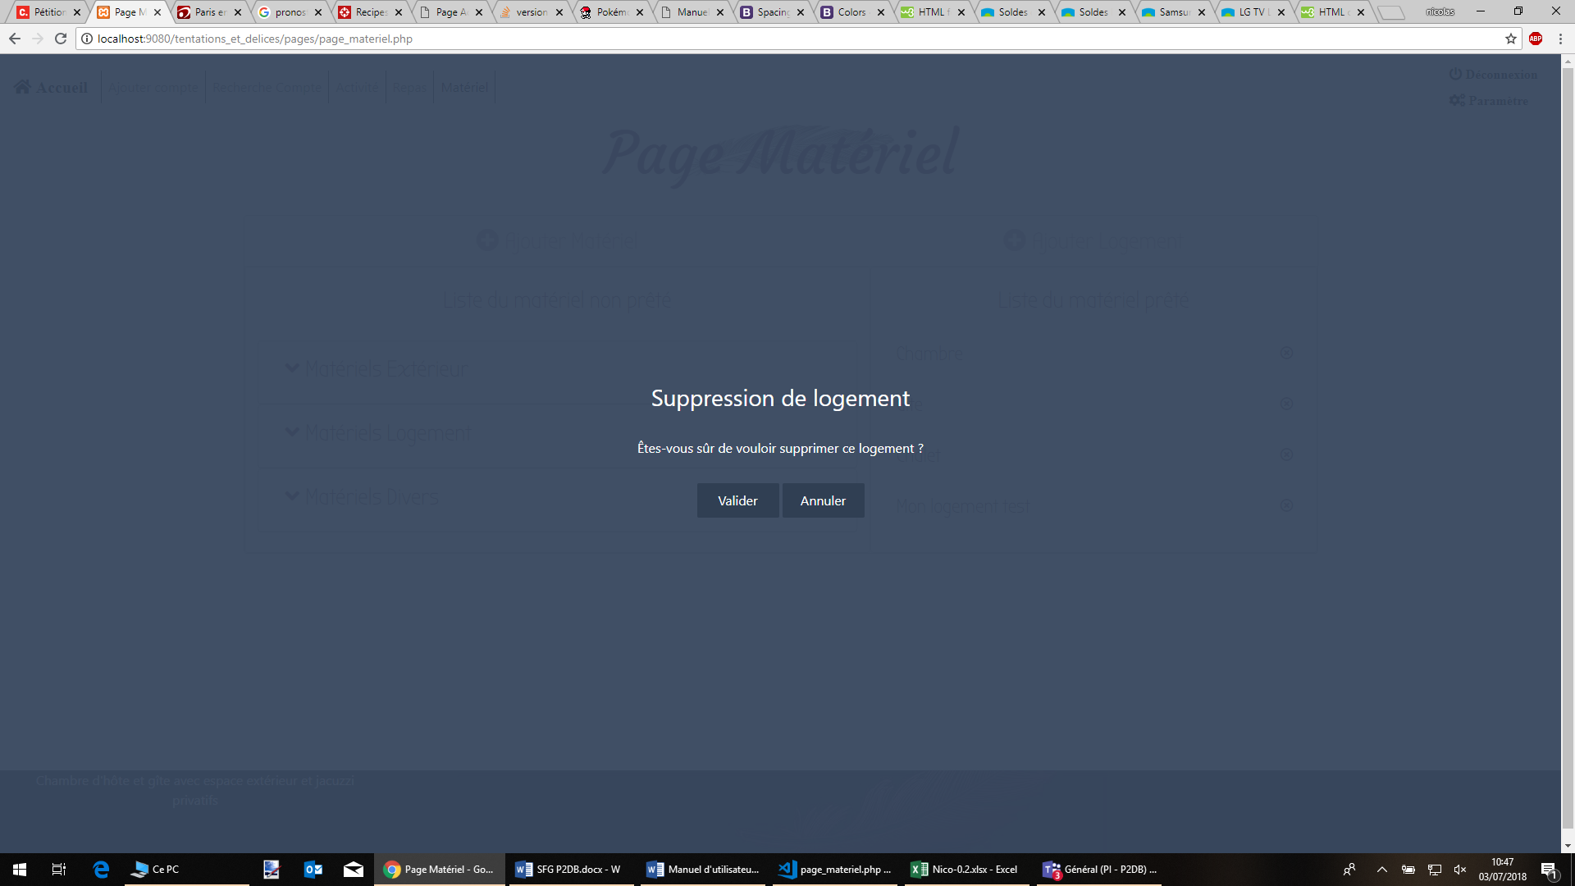

Valider pour supprimer,

Annuler pour fermer le modal,

### Gestion des repas

Pour consulter la page repas, cliquer sur le menu Repas de la page d’accueil.



La page Repas se présente sous cette forme :

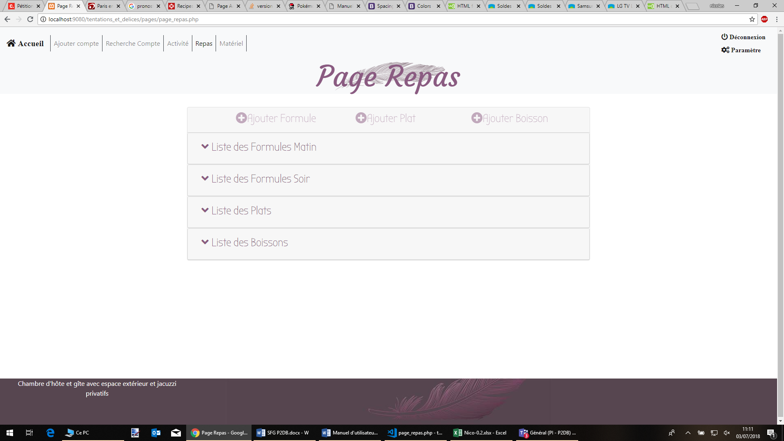

**3**

**2**

**1**

**7**

**6**

**5**

**41**

1. Bouton permettant l’ajout de formules dans les menus déroulants (4 et 5),
2. Bouton permettant l’ajout de plats dans le menu déroulant associé (6),
3. Bouton permettant l’ajout de boissons dans le menu déroulant associés (7),
4. Menu dans lequel on retrouvera les formules matin qui seront proposés,
5. Menu dans lequel on retrouvera les formules soir qui seront proposés,
6. Menu dans lequel nous retrouvons les plats qui pourront composer la formule,
7. Menu dans lequel nous retrouvons les boissons qui pourront composer la formule,

L’ajout de formule

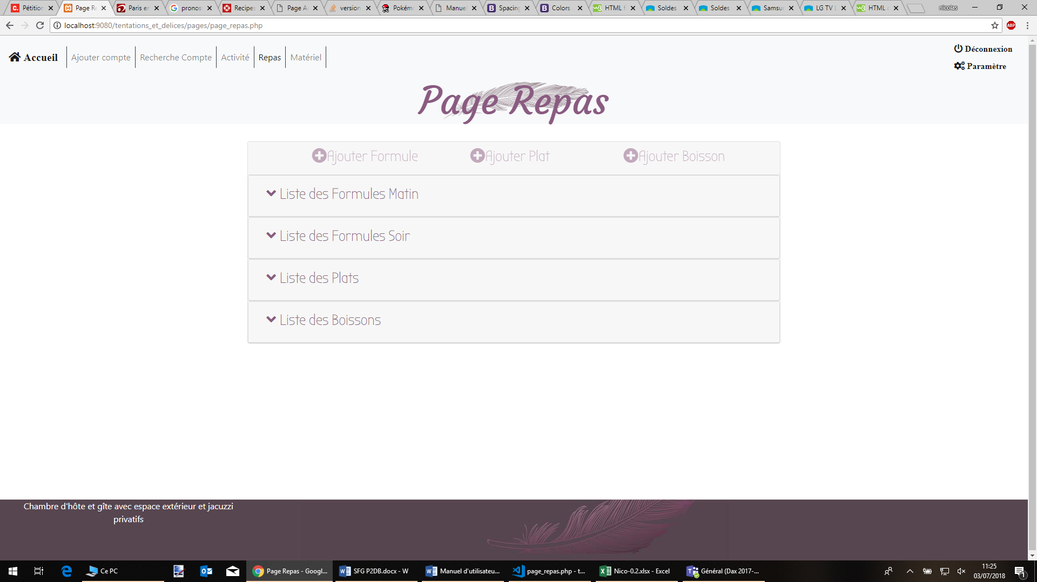

Une fois le bouton ajout formule cliqué, un modal apparaît,

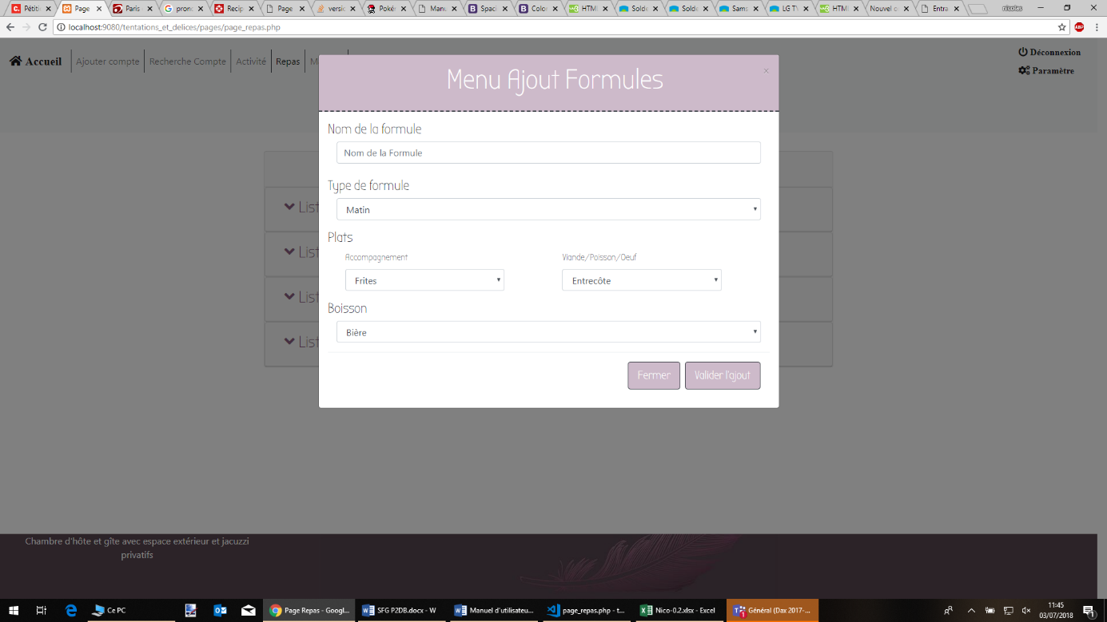

En premier on remplira le nom de la formule

Puis le type de formule (matin ou soir),

Le plat qui se compose d’un accompagnement et d’une viande

La boisson pourra être alcoolisée ou non

Valider l’ajout de la formule,

Fermer pour fermer le modal,

Ces formules seront composées de plats, voici comment on les créés,



Une fois le bouton ajout plat cliqué, un modal apparaît,

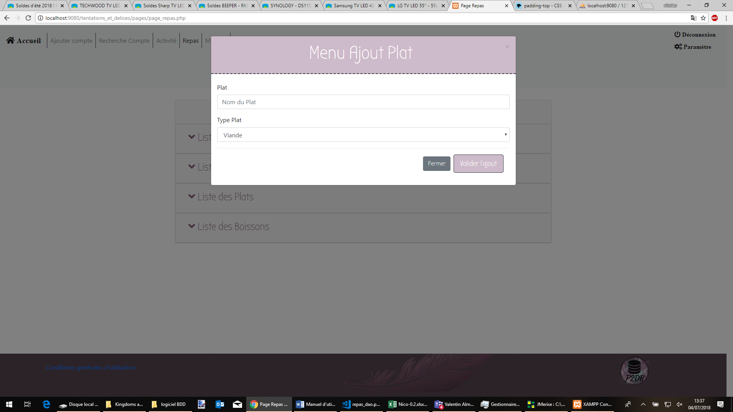

Le nom sera celui du plat,

Le type sera le type de plat (viande, poisson, accompagnement, …),

Valider l’ajout du plat,

Fermer pour fermer le modal,

Une fois créé nous le retrouverons dans cette liste,

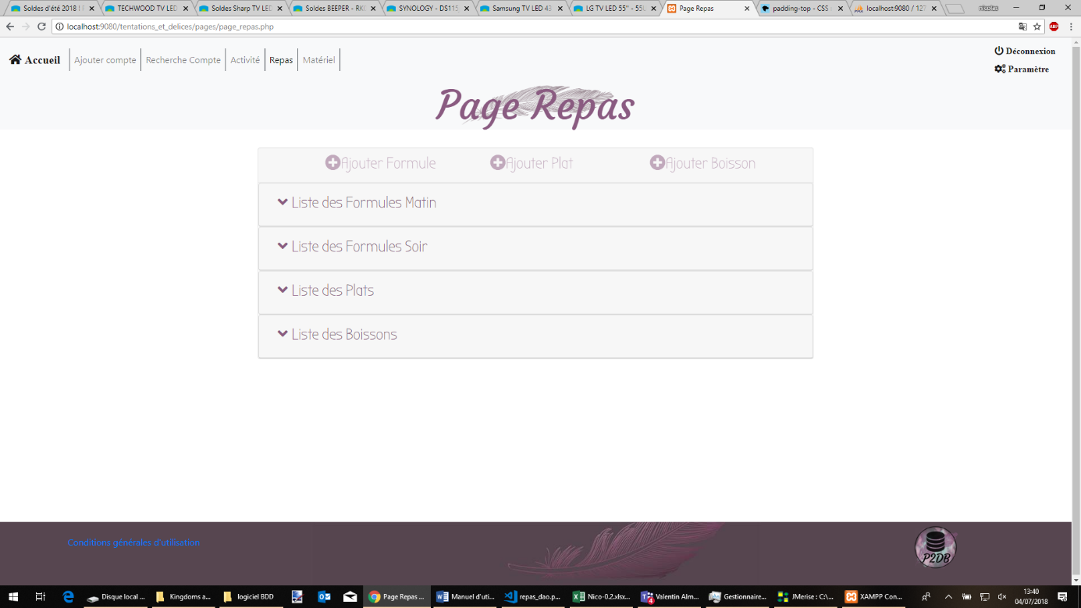

La liste, une fois déroulée, laisse apparaitre la liste des plats,

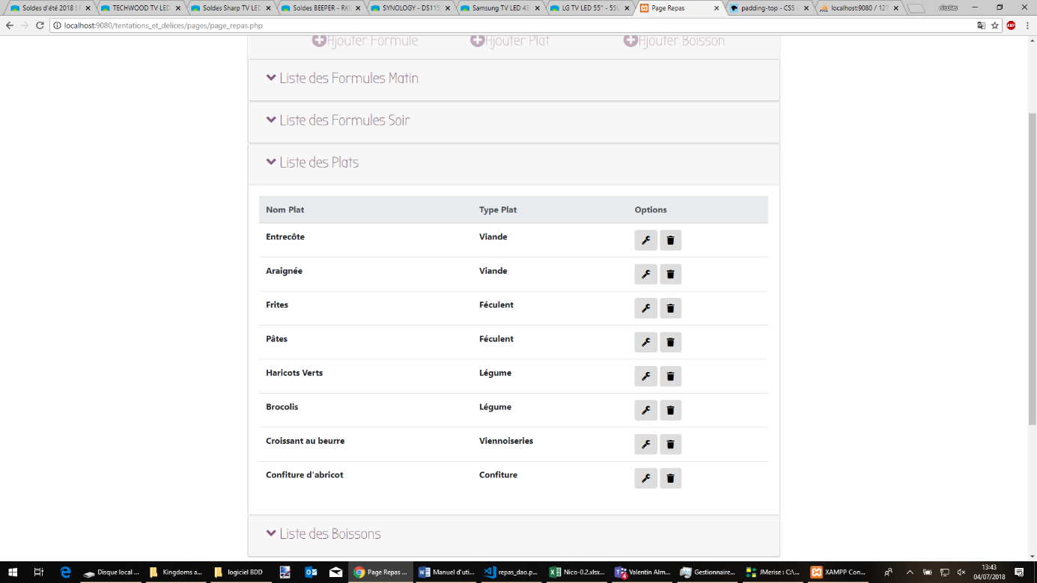

Ce menu se compose du nom du plat,

Du type du plat,

De l’option modifier,

De l’option supprimer,

**

Voici le détail de l’option modifier,

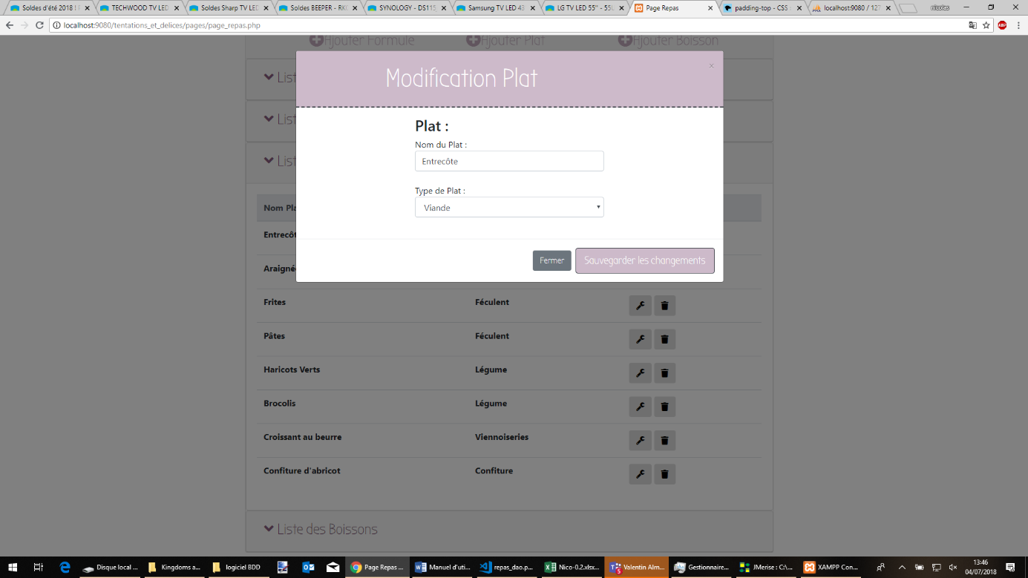

Le nom sera celui du plat,

Le type sera le type de plat (viande, poisson, accompagnement, …),

Valider la modification du plat,

Fermer pour fermer le modal,

**Voici le détail de l’option suppression,

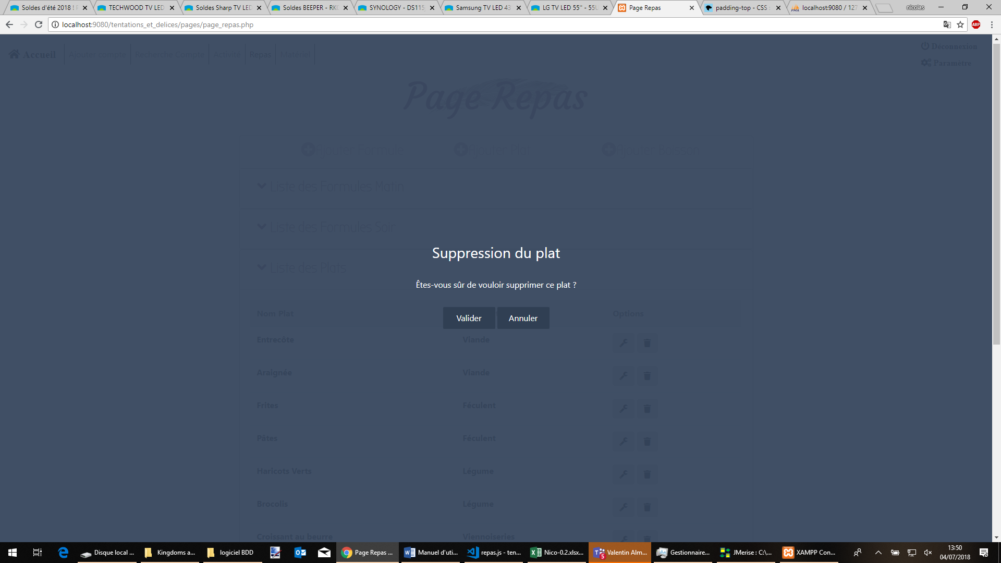

Valider pour supprimer,

Annuler pour fermer le modal,

Renouveler l’opération pour les boissons



Une fois le bouton ajout boisson cliqué, un modal apparaît,

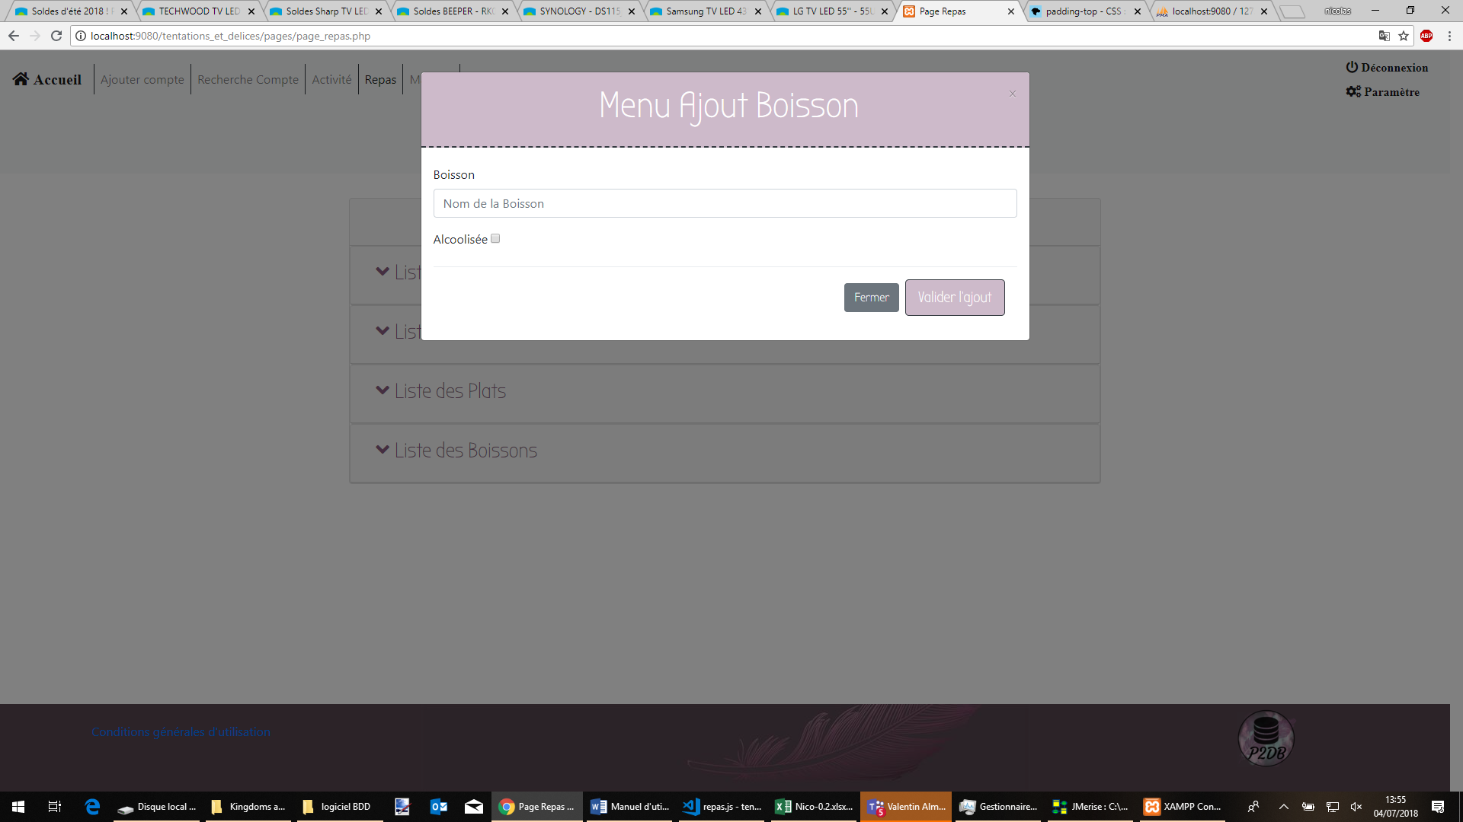

Le nom sera celui du plat,

Il est possible de choisir si la boisson est alcoolisée ou non,

Valider l’ajout de la boisson,

Fermer pour fermer le modal,

Une fois créé nous le retrouvons dans cette liste



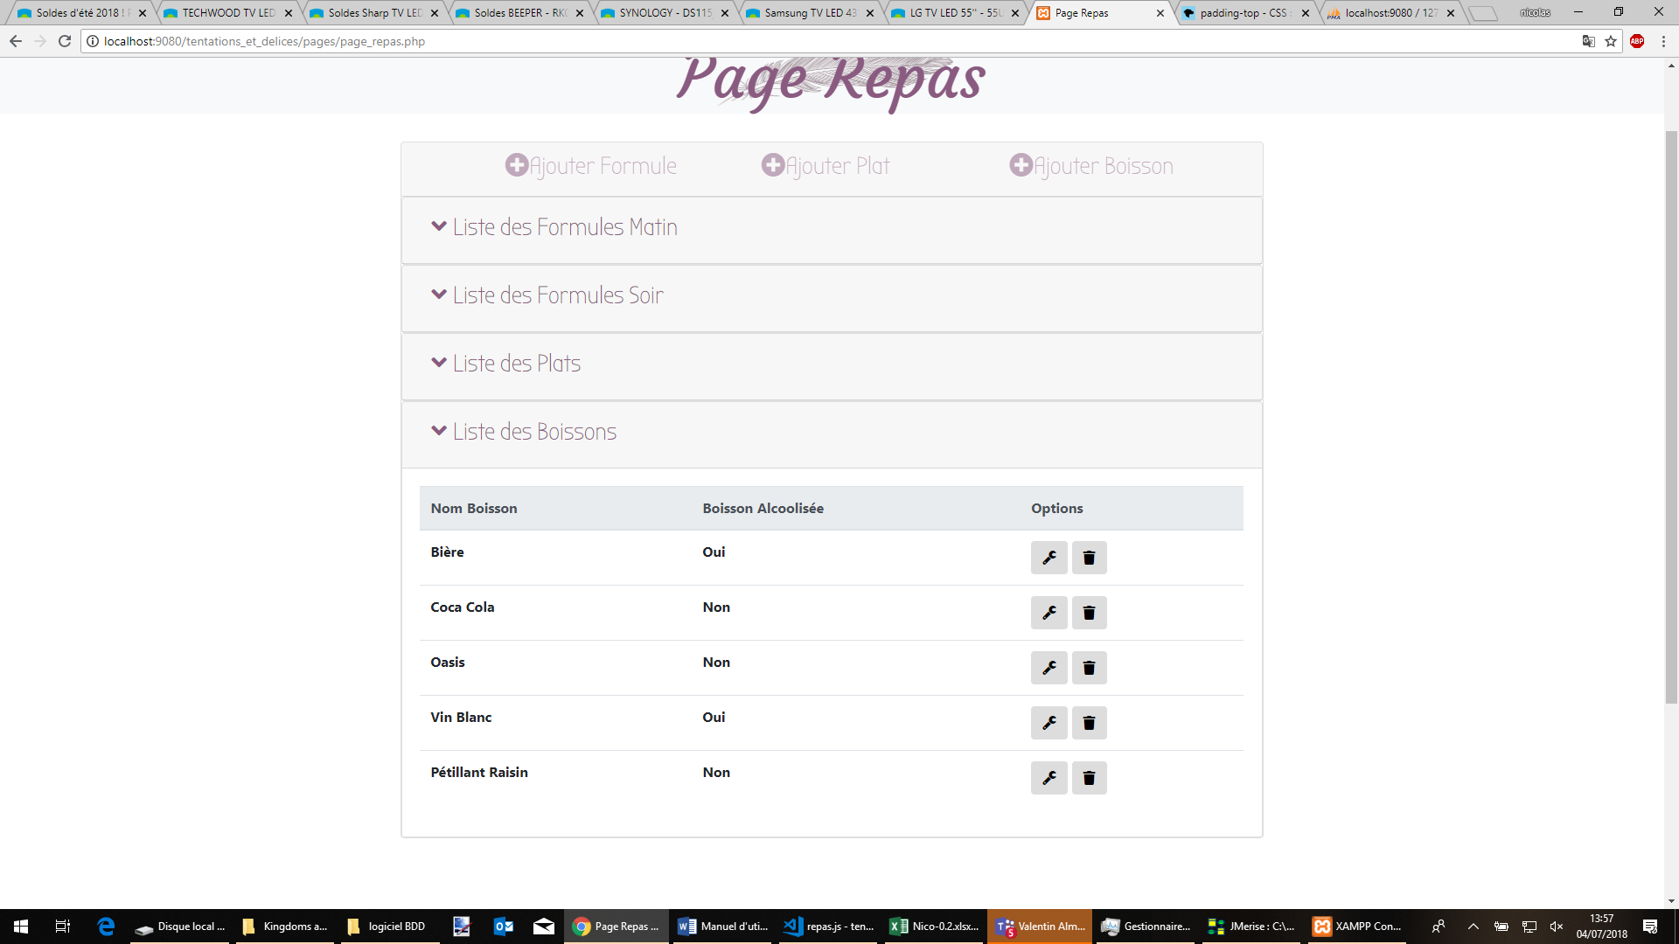La liste, une fois déroulée, laisse apparaitre la liste des plats,

Ce menu se compose de la boisson,

Si elle est alcoolisée ou non,

De l’option modifier,

De l’option supprimer,

**

Voici le détail de l’option modifier,

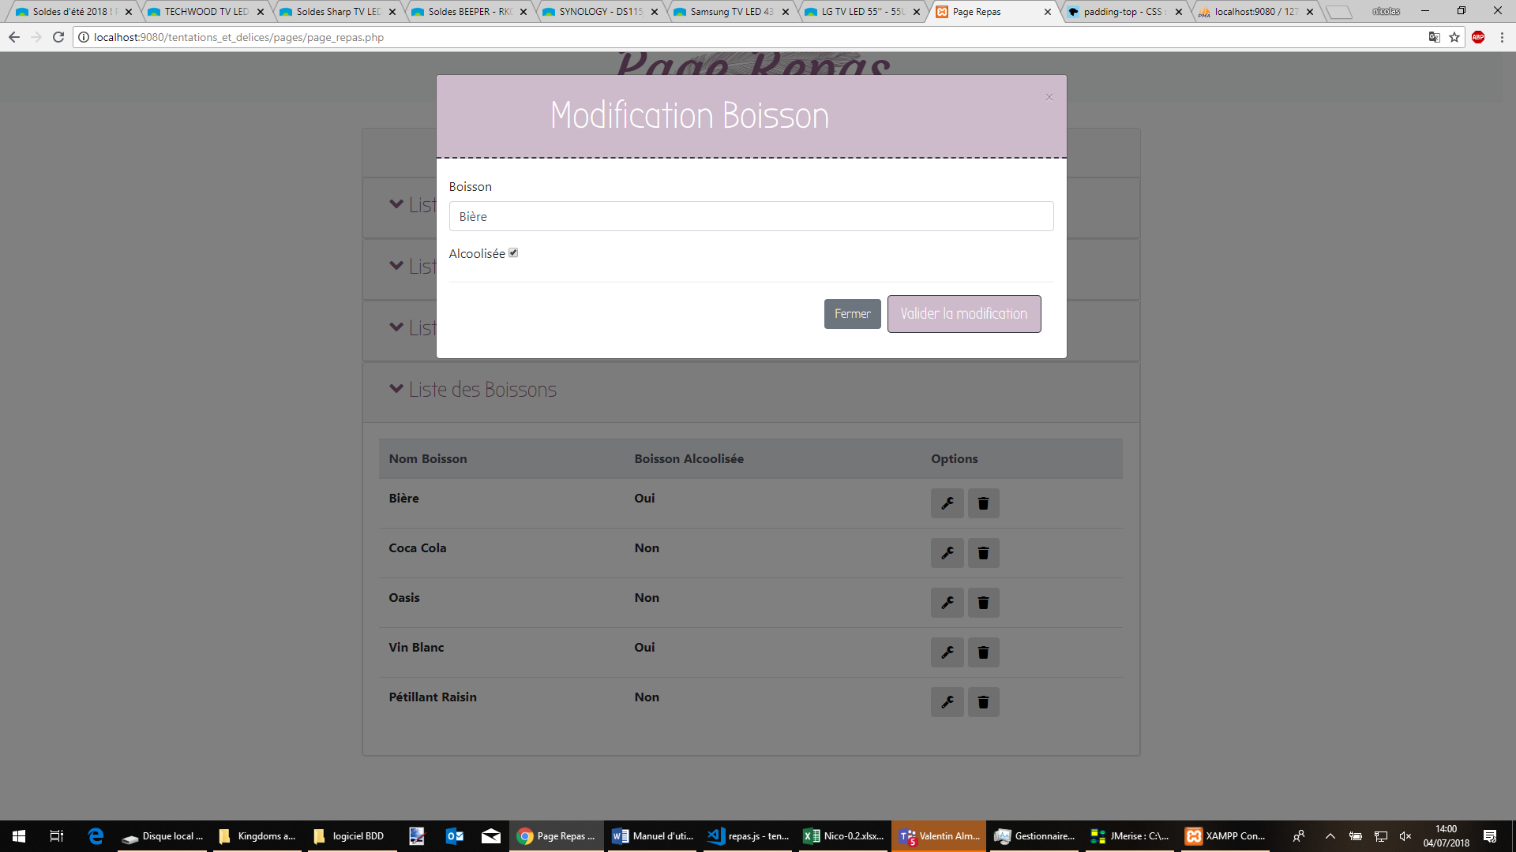Le nom sera celui de la boisson,

Si elle est alcoolisée ou non,

Valider la modification du plat,

Annuler pour fermer le modal,

**

Voici le détail de l’option suppression,

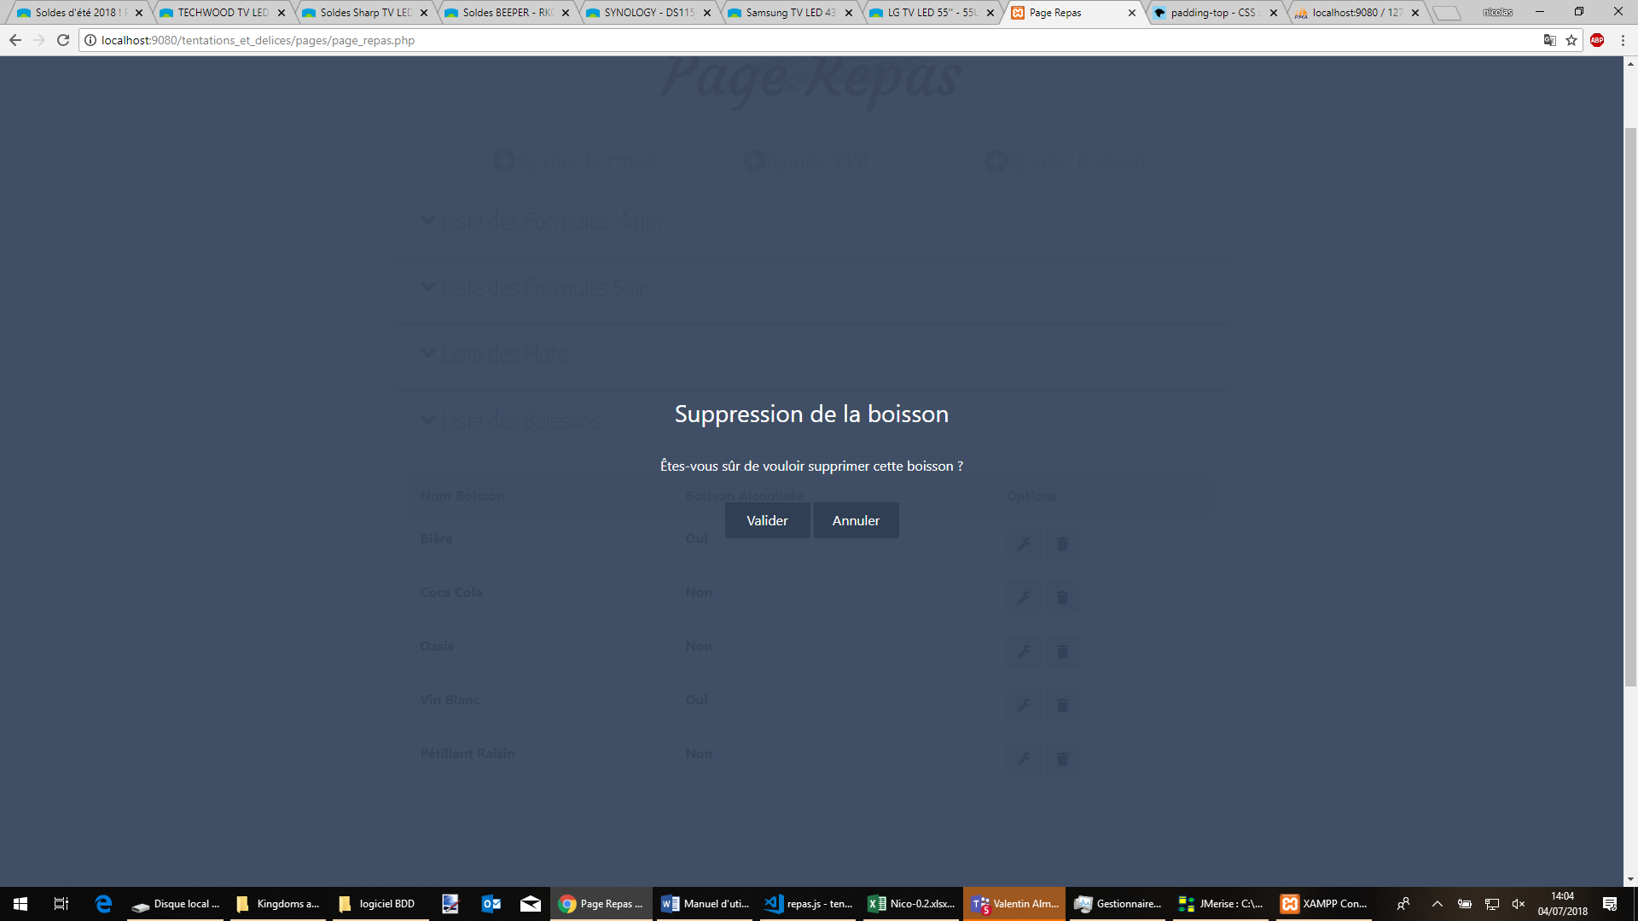

Valider pour supprimer,

Annuler pour fermer le modal,

1. Annexes
   1. Identifiants

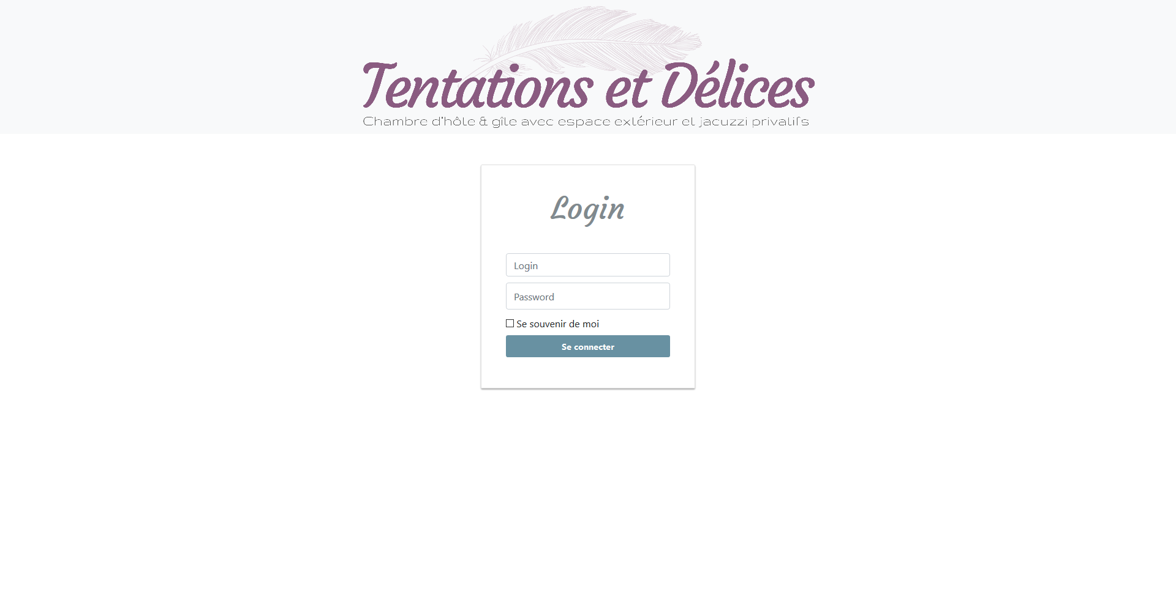L’administrateur devra s’identifier avant de pouvoir accéder à l’application, l’identification s’effectue depuis la page ci-dessous.

* Login : l.commarmond
* Password : 7jK7K35Yut

Il est impératif que l’administrateur change son mot de passe lors de sa première connexion, il faudra conserver précieusement ces identifiants car il n’est pas possible de récupérer les identifiants sans l’aide d’un professionnel.

Le bouton permettant de changer le mot de passe est : 

